На правах рукописи

ШАРАТИНОВ АЛЕКСАНДР ДМИТРИЕВИЧ

МЕТОДИКА РАСЧЕТА ВЕЛИЧИН ПРЕДЕЛЬНЫХ
ДИАГНОСТИЧЕСКИХ НОРМАТИВОВ
ДЛЯ ОШИПОВАННЫХ ЗИМНИХ ЛЕГКОВЫХ ШИН

Специальность 05.22.10 – Эксплуатация автомобильного транспорта

АВТОРЕФЕРАТ
диссертации на соискание ученой степени
кандидата технических наук

Вологда – 2010
Работа выполнена на кафедре «Автомобили и автомобильное хозяйство»
Вологодского государственного технического университета

Научный руководитель: | кандидат технических наук, доцент  Степанов Александр Сергеевич,  Вологодский государственный технический университет
Официальные оппоненты: | доктор технических наук, профессор  Ложкин Владимир Николаевич,  Санкт-Петербургский университет  государственной противопожарной службы МЧС России
кандидат технических наук, доцент
Подольский Николай Иванович,
Санкт-Петербургский государственный
архитектурно-строительный университет

Ведущая организация: | ООО «Научно-технический центр  «НИИШП», г. Москва

Защита состоится « 25 » мая 2010 г. в 15³⁰ час. на заседании совета по защите докторских и кандидатских диссертаций Д 212.223.02 при ГОУ ВПО «Санкт-Петербургский государственный архитектурно-строительный университет» по адресу: 190103, г. Санкт - Петербург, ул. Курляндская, д. 2/5, ауд. 340К. Факс: (812) 316-58-72

С диссертацией можно ознакомиться в библиотеке ГОУ ВПО «Санкт-Петербургский государственный архитектурно-строительный университет».

Отзывы на автореферат в двух экземплярах с подписью, заверенной печатью организации, просим присылать в адрес диссертационного совета.

Автореферат разослан « 15 » апреля 2010 г.



Ученый секретарь диссертационного совета,
доктор технических наук, доцент С. В. Репин

ОБЩАЯ ХАРАКТЕРИСТИКА РАБОТЫ

Актуальность работы
Значительная часть территории РФ располагается в областях умеренного и умеренно-холодного климата, из-за чего большие по протяженности участки автодорожной сети страны в зимнее время года покрываются слоем укатанного снега или льда. Это существенно понижает безопасность дорожного движения и увеличивает продолжительность доставки грузов и пассажиров.
Существует множество способов борьбы с зимней скользкостью, но наиболее эффективным и общепризнанным является оснащение автомобильных шин шипами противоскольжения, благодаря которым удается повысить устойчивость и управляемость автомобиля на обледенелой поверхности дороги, сократить тормозной путь и время разгона, уменьшить утомляемость водителя и увеличить среднюю скорость движения.
В РФ с каждым годом все больше автовладельцев в зимнее время года устанавливают на свои легковые автомобили зимние ошипованные шины, что в совокупности с общим ростом численности автопарка увеличивает масштабы применения шипов противоскольжения. Но не смотря на это в России до сих пор отсутствуют положения, регулирующие использование шипов. Основной нормативный документ ("Правила эксплуатации автомобильных шин" (АЭ 001-04)), определяющий порядок обслуживания и эксплуатации автомобильных шин на территории РФ, к шипам противоскольжения предъявляет только одно требование – они должны устанавливаться на все колеса автомобиля, включая запасное. В отношении диагностирования технического состояния ошипованной шины в документе не предлагается никаких диагностических параметров кроме остаточной высоты протектора, с помощью которой невозможно оценить текущее техническое состояние ошиповки шины и её эксплуатационные свойства.
Учитывая тот факт, что общий ресурс ошипованной легковой шины зависит от ресурса ошиповки и может существенно уменьшаться при неблагоприятных условиях эксплуатации, отсутствие системы диагностирования ошипованных шин значительно снижает безопасность дорожного движения в зимнее время года.
При неконтролируемом изменении коэффициента сцепления ошипованной шины с поверхностью дороги возможно возникновение аварийных ситуаций, причиной которых становится увеличение тормозного пути и ухудшение управляемости легкового автомобиля.
В связи с этим, задача разработки системы диагностирования ошиповки зимних ошипованных легковых шин, включающей диагностические параметры и диагностические нормативы и позволяющей оценивать текущее техническое состояние и эксплуатационные свойства ошипованной легковой шины, весьма актуальна.
Цель работы
Выбор диагностических параметров для оценки технического состояния ошиповки зимних легковых шин и разработка методики расчета величин предельных нормативов для данных параметров на основе требований к безопасности эксплуатации автотранспорта в зимнее время.
Научная новизна
1. Разработана конечноэлементная модель системы «выступ протектора легковой шины – шип противоскольжения».
2. Разработана математическая модель ударного взаимодействия шипа с поверхностью дороги.
3. Разработана методика и оборудование для определения параметров упругих и демпфирующих связей в системе «выступ протектора легковой шины – шип противоскольжения – поверхность дороги».
4. Вычислена сила удара и импульс силы удара шипа о поверхность дороги при различной степени износа системы «выступ протектора легковой шины – шип противоскольжения». Установлено влияние степени износа данной системы на интенсивность ударного воздействия шипа на поверхность дороги.
5. Исследовано влияние интенсивности ударного воздействия шипа противоскольжения на скорость износа дорожного покрытия.
6. Исследована зависимость коэффициента сцепления ошипованной легковой шины с обледенелой поверхностью дороги от пробега шины с начала эксплуатации, температуры льда, количества выпавших или запавших шипов и высоты их выступания из протектора.
7. Разработана методика расчета величин предельных диагностических нормативов для выбранных диагностических параметров.
Практическая ценность
1. Использование предложенного комплекса диагностических параметров, включающего «смещение шипа под поперечной нагрузкой 65 Н», «количество выпавших или запавших шипов» и «высоту выступания шипов из протектора шины», позволит контролировать текущие эксплуатационные свойства зимней ошипованной легковой шины и повысить безопасность эксплуатации автомобильного транспорта в зимнее время.
2. Рассчитанные на основе предложенной методики величины предельных нормативов для выбранных диагностических параметров обеспечат возможность выявлять ошипованные легковые шины, эксплуатационные свойства которых перестают удовлетворять требованиям безопасности дорожного движения.
Апробация работы
Основные результаты работы представлены и обсуждены на конференциях:
– Молодые исследователи – регионам: Всероссийская научная конференция студентов и аспирантов. Вологда: ВоГТУ, 2006 г.
– Ежегодная сессия аспирантов и молодых ученых. Вологда: ВоГТУ, 2007 г.
– Вузовская наука – региону: Шестая всероссийская научно-техническая конференция. Вологда: ВоГТУ, 2008 г.
– Восьмая международная научно-практическая конференция “Организация и безопасность дорожного движения в крупных городах”. Санкт-Петербург:
СПбГАСУ, 2008 г.
– Всероссийская научно-техническая конференция “Актуальные проблемы развития лесного комплекса”. Вологда: ВоГТУ, 2008 г.
Публикации
По теме диссертационной работы опубликовано 8 научных статей.
Структура и объем работы
Диссертация состоит из введения, пяти глав, общих выводов и содержит 172 страницы текста, 17 таблиц, 46 рисунков, список используемой литературы, включающий 153 наименования работ, в том числе 82 работы на иностранных языках, 2 приложения.
СОДЕРЖАНИЕ РАБОТЫ
Во введении излагаются основные аспекты решаемой в работе проблемы, показана актуальность темы, содержится формулировка цели, постановка задач, ее научное и практическое значение.
В первой главе проведен сравнительный анализ средств борьбы с зимней скользкостью на дорогах. Рассмотрены эксплуатационные свойства зимних шин и шипов противоскольжения. Проведен обзор информации о кинематике и геометрии автомобильного колеса, динамических эффектах, возникающих при столкновении шипа с поверхностью дороги, особенностях взаимодействия шипов противоскольжения с протектором шины и различными видами дорожных покрытий. Рассмотрены вопросы износа и надежности ошипованных шин, их воздействия на дорожное покрытие и экологию.
Проведен обзор публикаций, а также отечественной и зарубежной нормативной документации, посвященных эксплуатации ошипованных шин.
Установлено, что в РФ отсутствуют эксплуатационные нормативы для ошипованных шин, регламентирующие порядок оценки технического состояния ошиповки и принятия решения о прекращении эксплуатации ошипованной шины в случае несоответствия ее параметров требованиям безопасности дорожного движения. В действующей в настоящее время в РФ нормативной документации, касающейся эксплуатации автомобильных шин ("Правила эксплуатации автомобильных шин" (АЭ 001-04); ГОСТ Р 51893-2002 “Шины пневматические. Общие технические требования эксплуатации”), годность шин к дальнейшему использованию оценивается по остаточной высоте протектора и отсутствию надрывов, трещин, отслоений протектора и разрывов корда. Но в отношении ошипованных шин данной группы критериев недостаточно, так как они не отражают текущее состояние ошиповки.
Вследствие того, что ресурс ошиповки в значительной степени зависит от условий эксплуатации и при наличии чрезмерных нагрузок на шипы и высокой концентрации абразивных частиц на поверхности дороги может вырабатываться задолго до полной выработки ресурса самой шины, общее состояние шины также не может служить для оценки текущего состояния ошиповки.
Таким образом, имеется необходимость разработки диагностической системы для контроля изменений технического состояния ошиповки легковой шины, которая должна включать: диагностические параметры, отражающие текущее состояние ошиповки, методику их измерения и обоснованные диагностические нормативы.
Для обеспечения комплексного решения выявленной проблемы сформулированы задачи работы.
С целью получения исходной информации для выбора диагностических параметров и расчета диагностических нормативов необходимо проведение исследований по следующим направлениям:
– моделирование работы системы «выступ протектора легковой шины – шип противоскольжения – поверхность дороги»;
– определение интенсивности силового воздействия шипов на поверхность дороги;
– исследование влияния износа системы «выступ протектора легковой шины – шип противоскольжения» на её эксплуатационные свойства.
На основе полученных результатов:
– предложить диагностические параметры для оценки текущего технического состояния ошиповки зимней легковой шины;
– разработать методику расчета предельных диагностических нормативов для зимней ошипованной легковой шины.
Во второй главе с целью получения исходной информации для выбора диагностических параметров и разработки методики расчета величин диагностических нормативов построена конечноэлементная модель системы «выступ протектора легковой шины – шип противоскольжения – поверхность дороги» (см. рис.1) и математическая модель ударного взаимодействия шипа противоскольжения с поверхностью дороги.

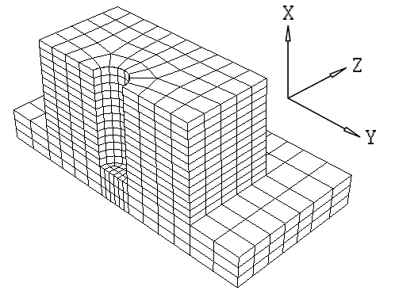 | 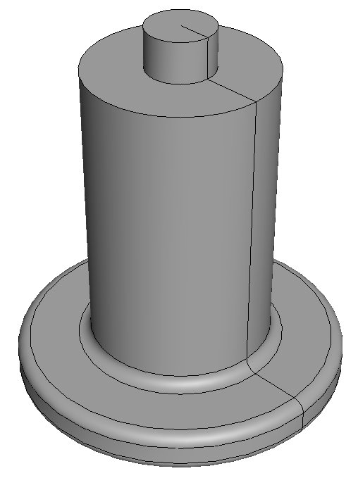 | 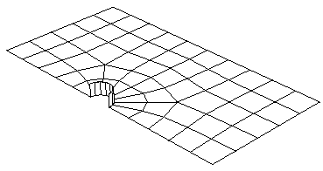
а. | б. | в.
Рис.1. Конечноэлементная модель системы «выступ протектора легковой шины – шип противоскольжения – поверхность дороги»: а. – сеть конечных элементов, имитирующая деформируемый выступ протектора; б. – абсолютно жесткая поверхность, имитирующая шип противоскольжения; в. – абсолютно жесткая плоскость, имитирующая поверхность дороги с проколотым твердосплавной вставкой шипа отверстием.
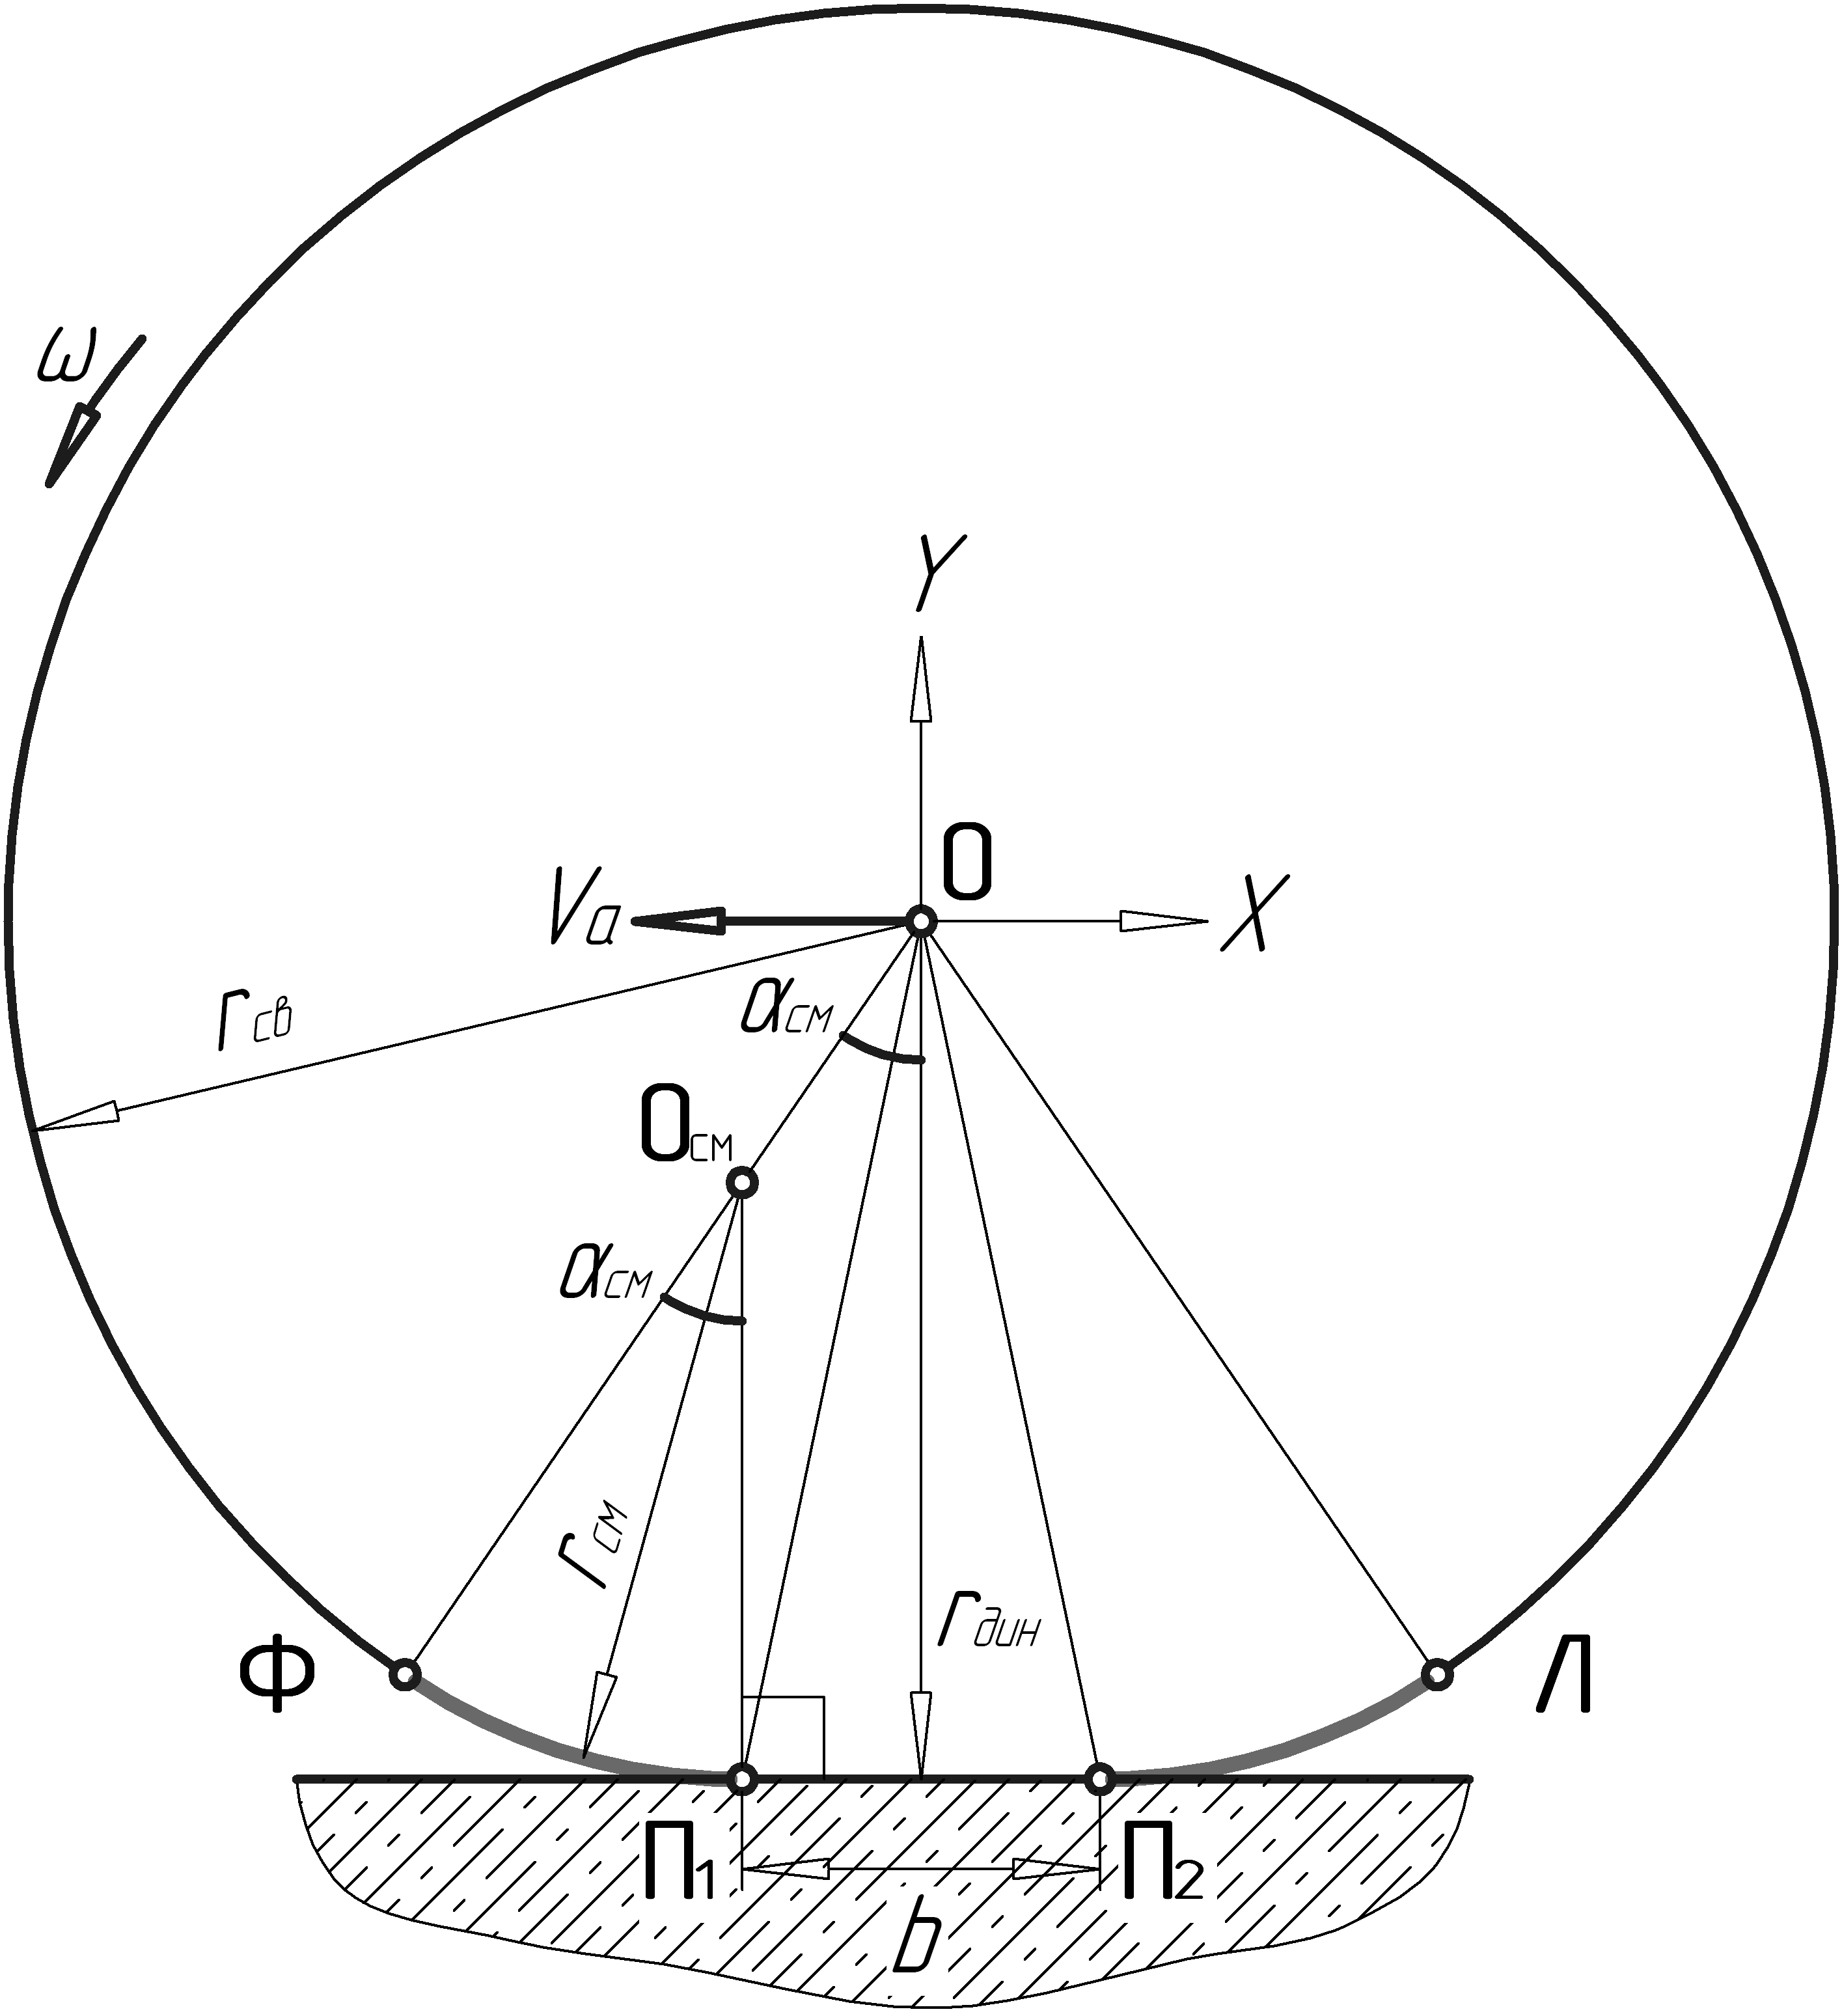
Рис.2. Траектория движения шипа: Ф – точка начала передней дуги смятия шины; П₁ – точка перехода передней дуги смятия в отрезок пятна контакта; П₂ – точка начала задней дуги смятия; Л – точка перехода задней дуги смятия в окружность шины; r_{см} – радиус дуги смятия; α_{см} – угол смятия; r_{дин} – динамический радиус шины; r_{св} – свободный радиус шины; b – длина пятна контакта; ω – угловая скорость вращения колеса; V_{a} – скорость движения автомобиля.
Для построения математической модели ударного взаимодействия шипа с поверхностью дороги проведены аналитические исследования геометрии и кинематики легкового автомобильного колеса с целью определения скорости шипа в момент удара.
Установлено, что при вращении колеса шип перемещается по сложной траектории, которую в поступательно движущейся со скоростью V_{a} системе координат, жестко связанной с центром колеса, можно представить в виде замкнутой кривой, состоящей из дуги Л∩Ф с центром в точке О и радиусом r_{св}, дуг Ф∩П₁ и П₂∩Л с радиусами r_{см} и отрезка П₁П₂ длинной b (рис.2). Дуга Л∩Ф представляет собой часть внешней окружности недеформированной шины. Дуги Ф∩П₁ и П₂∩Л – внешнюю поверхность деформированной под нагрузкой шины вблизи поверхности дороги. Отрезок П₁П₂ – длину пятна контакта шины с дорогой.
В момент удара шипа о поверхность дороги он движется по дуге Ф∩П₁ (рис.3). От скорости касания шипа с дорогой в точке К зависит сила удара.
Для определения скорости шипа в точке К необходимо знать радиус

смятия шины r_{см}, величину выступания шипа из протектора h₀ и угловую скорость вращения колеса ω.
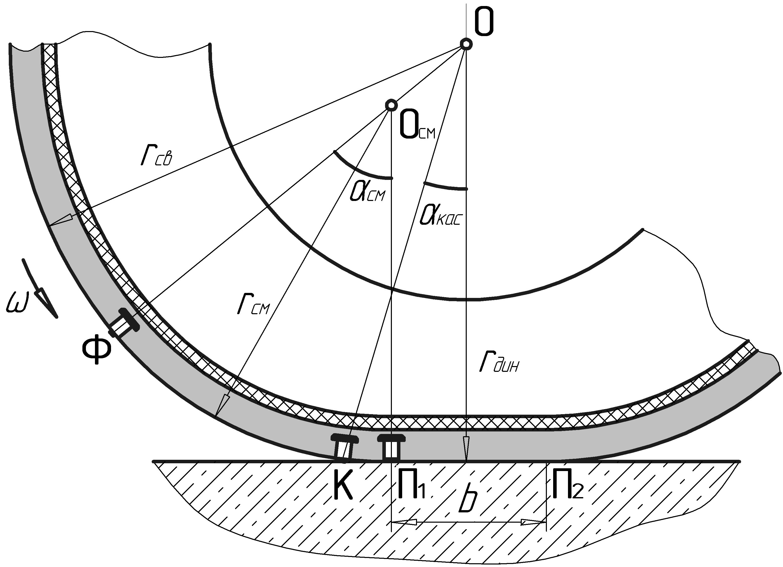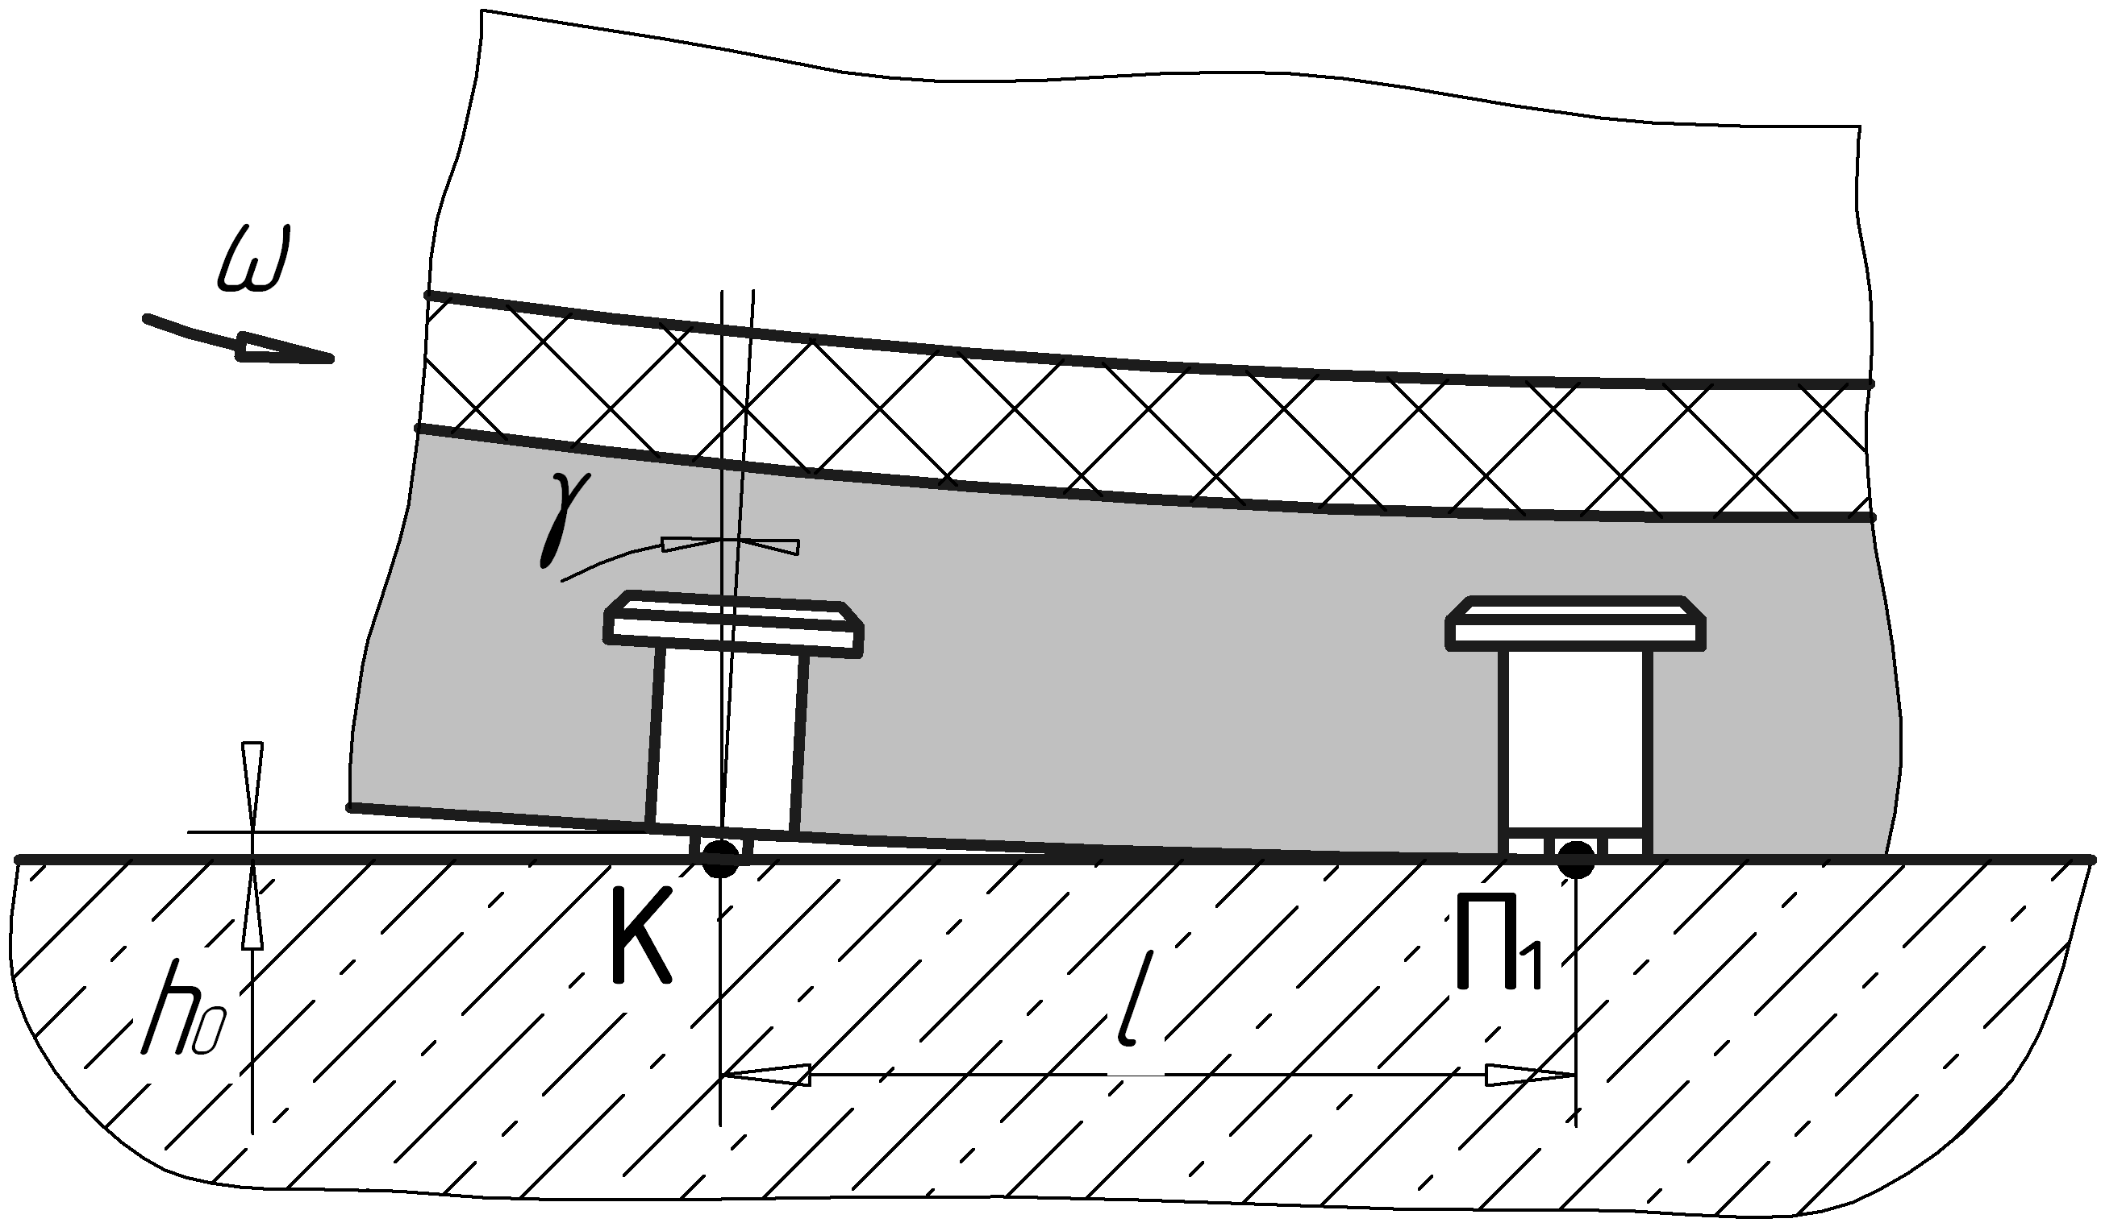
Рис.3. Движение шипа до и после касания с поверхностью дороги: Ф – точка входа шипа в дугу смятия; К – точка касания шипа с дорогой; П₁ – точка полного утапливания шипа в протекторе шины; α_{кас} – угол касания шипа с дорогой; h₀ – высота выступания шипа из протектора; l – расстояние от точки касания шипа с дорогой до полного утапливания шипа в протекторе; γ – угол поворота шипа.
Значение радиуса смятия определяется свободным r_{св} и динамическим r_{дин} радиусами колеса, а также длиной пятна контакта b или углом смятия α_{см}. Причем, одной комбинации радиусов r_{св} и r_{дин} может соответствовать множество комбинаций r_{см}, b и α_{см}.
Значения r_{см}, b и α_{см} определяются по формулам:
$r_{\text{см}}=\frac{r_{\text{св}}⋅\text{cos}α_{\text{см}}−r_{д}}{\text{cos}α_{\text{см}}−1}$; (1)
$b=\frac{2⋅\text{sin}α_{\text{см}}⋅(r_{д}−r_{\text{св}})}{\text{cos}α_{\text{см}}−1}$; (2)
$α_{\text{см}}=\text{arctan}2\left[\frac{8⋅r_{д}⋅r_{\text{св}}−4⋅r_{д^{2}}−4⋅r_{{\text{св}}^{2}}+b^{2}}{b^{2}+4⋅r_{д^{2}}−8⋅r_{д}⋅r_{\text{св}}+4⋅r_{{\text{св}}^{2}}},\frac{4⋅b⋅(r_{\text{св}}−r_{д})}{b^{2}+4⋅r_{д^{2}}−8⋅r_{д}⋅r_{\text{св}}+4⋅r_{{\text{св}}^{2}}}\right]\text{.}$ (3)
Касательная V_{xО} и нормальная V_{yО} к поверхности дороги скорости движения шипа на траектории Ф∩П₁ в системе координат, связанной с движущимся со скоростью V_{a} центром колеса (рис.4), определяются по формулам:
$V_{x}=\frac{\text{dx}}{\text{dt}};$ (4)
$V_{y}=\frac{\text{dy}}{\text{dt}},$ (5)
где x(t) и y(t) – координаты шипа, определяемые из системы уравнений:
$\begin{aligned}\left\{y=\text{tg}(ω⋅t+ϕ_{0})⋅x; | \right.\end{aligned}$ (6)
где ω – угловая скорость вращения колеса, рад/с; ϕ₀ – начальный угол поворота прямой L₁ относительно оси X, рад.
Коэффициент трения твердосплавного стержня шипа о поверхность дороги меньше 0,1. Поэтому учитываем только нормальную скорость V_{yО}.
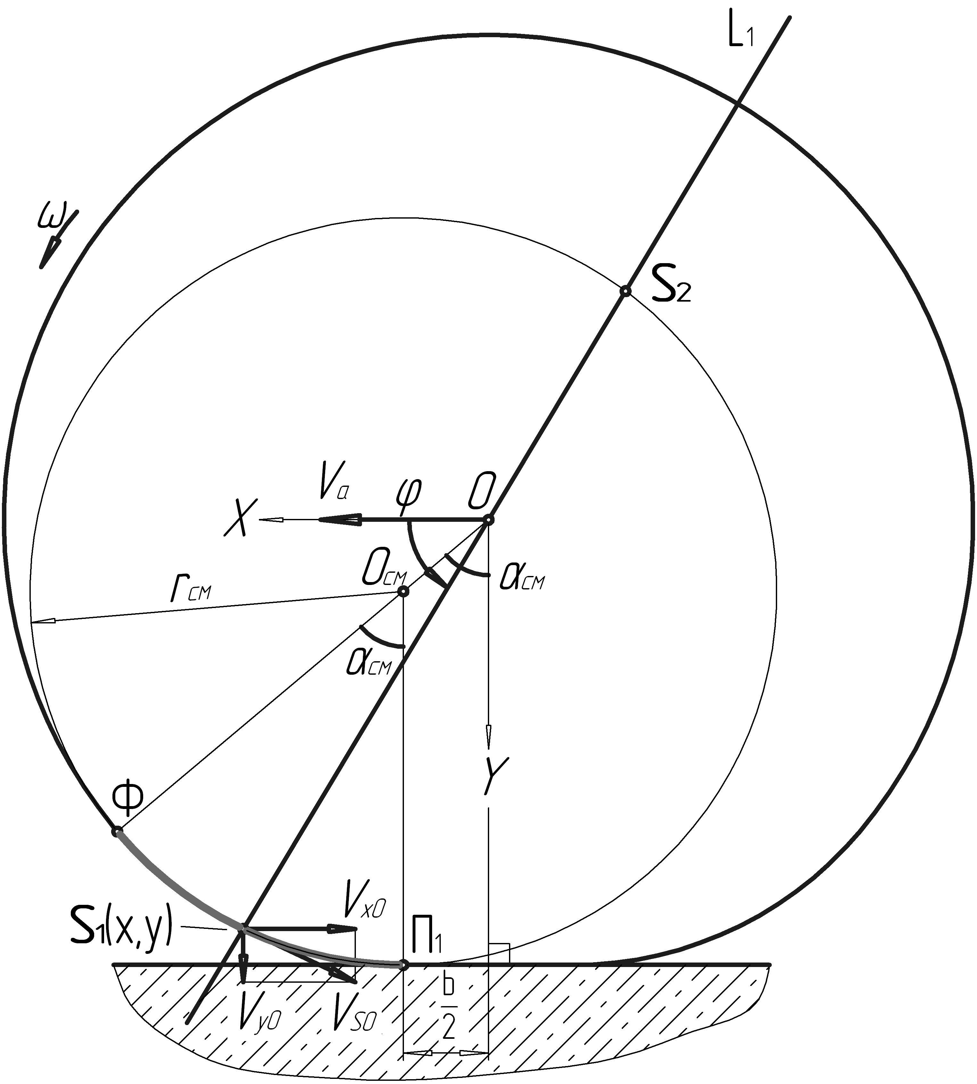
Рис.4. Схема для определения скорости шипа на траектории Ф∩П₁ : S₁(x,y) – первая точка пересечения вспомогательной прямой L₁ c окружностью смятия О_{см}; V_{SO} – скорость точки S₁(x,y) в движущейся системе координат XOY, связанной с центром колеса; V_{xO}, V_{yO} – горизонтальная и вертикальная составляющая скорости V_{SO}; S₂ – вторая точка пересечения прямой L₁ c окружностью смятия; ϕ – угол поворота прямой L₁ относительно оси X .

Поворотом шипа и выступа протектора относительно поверхности дороги – угол γ (рис.3) – пренебрегаем вследствие малого влияния на силу удара.
На рис.5,б приведена принципиальная схема модели «металлокордный каркас легковой шины – выступ протектора – шип противоскольжения – поверхность дороги», используемой для расчета силы удара. Металлокордный каркас шины через упругий и демпфирующий элементы С_{р} и R_{р} связан с выступом протектора массой М. Шип массой m связан с выступом протектора через элементы С_{ш} и R_{ш}. Ударное взаимодействие шипа и дороги описывается посредством элементов С_{у} и R_{у}.
С помощью системы дифференциальных уравнений движения (7), составленной для масс М и m, рассчитывается сила удара шипа о поверхность дороги в момент времени t . Начальным временем t₀ считается время касания шипа и дороги, которое зависит от выступания шипа из протектора (h₀) и радиуса смятия шины (r_{см}).
$\begin{aligned}\left\{M⋅\overset{¨}{χ}+(R_{р}+R_{ш})⋅\overset{˙}{χ}+(С_{р}+С_{ш})⋅χ−(R_{р}⋅\overset{˙}{ψ}+С_{р}⋅ψ)−(R_{ш}⋅\overset{˙}{ξ}+С_{ш}⋅ξ)=0; | \right.\end{aligned}$ (7)
где ξ=F₁(t), χ=F₂(t), ψ=F₃(t) – обобщенные координаты шипа, выступа протектора и сектора металлокордного каркаса шины соответственно; М – масса выступа протектора, кг; m – масса шипа, кг.
Координата ψ=F₃(t) считается изначально предопределенной и находится по методике, аналогичной определению скорости шипа, но с уменьшением радиусов r_{св} и r_{дин} на высоту выступа протектора.
Сила удара рассчитывается по формуле:
$F_{\text{уд}}(t)=R_{у}⋅\overset{˙}{ξ}(t)+С_{у}⋅ξ(t)\text{.}$ (8)
Импульс силы удара за расчетный временной интервал определяется по формуле:
$I_{F}=\int_{0}^{T}{F_{\text{уд}}(t)\text{dt},}$ (9)
где T – расчетный временной интервал, с.
Влияние износа системы «выступ протектора легковой шины – шип противоскольжения» на силу удара учитывается с помощью параметров С_{ш} и R_{ш}, описывающих текущее состояние связи шипа с выступом протектора.
Разработанные модели позволяют исследовать свойства системы «выступ протектора легковой шины – шип противоскольжения – поверхность дороги» и выявить основные факторы, влияющие на эксплуатационные свойства ошипованной легковой шины. Полученная информация даст возможность выбрать диагностические параметры, которые будут отражать текущее техническое состояние ошиповки.
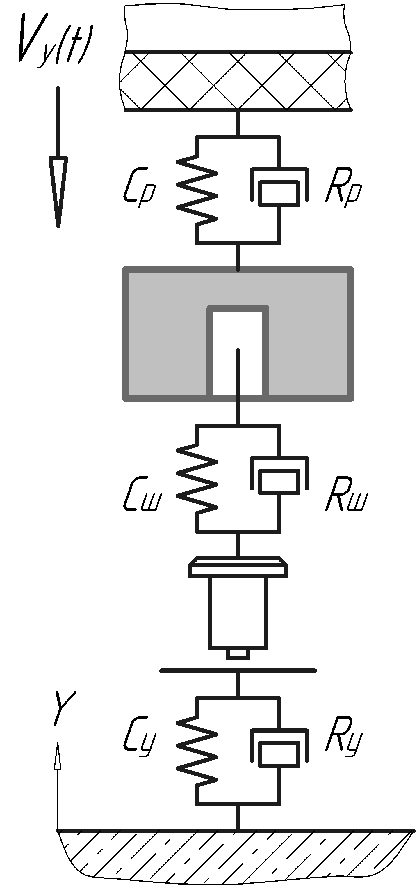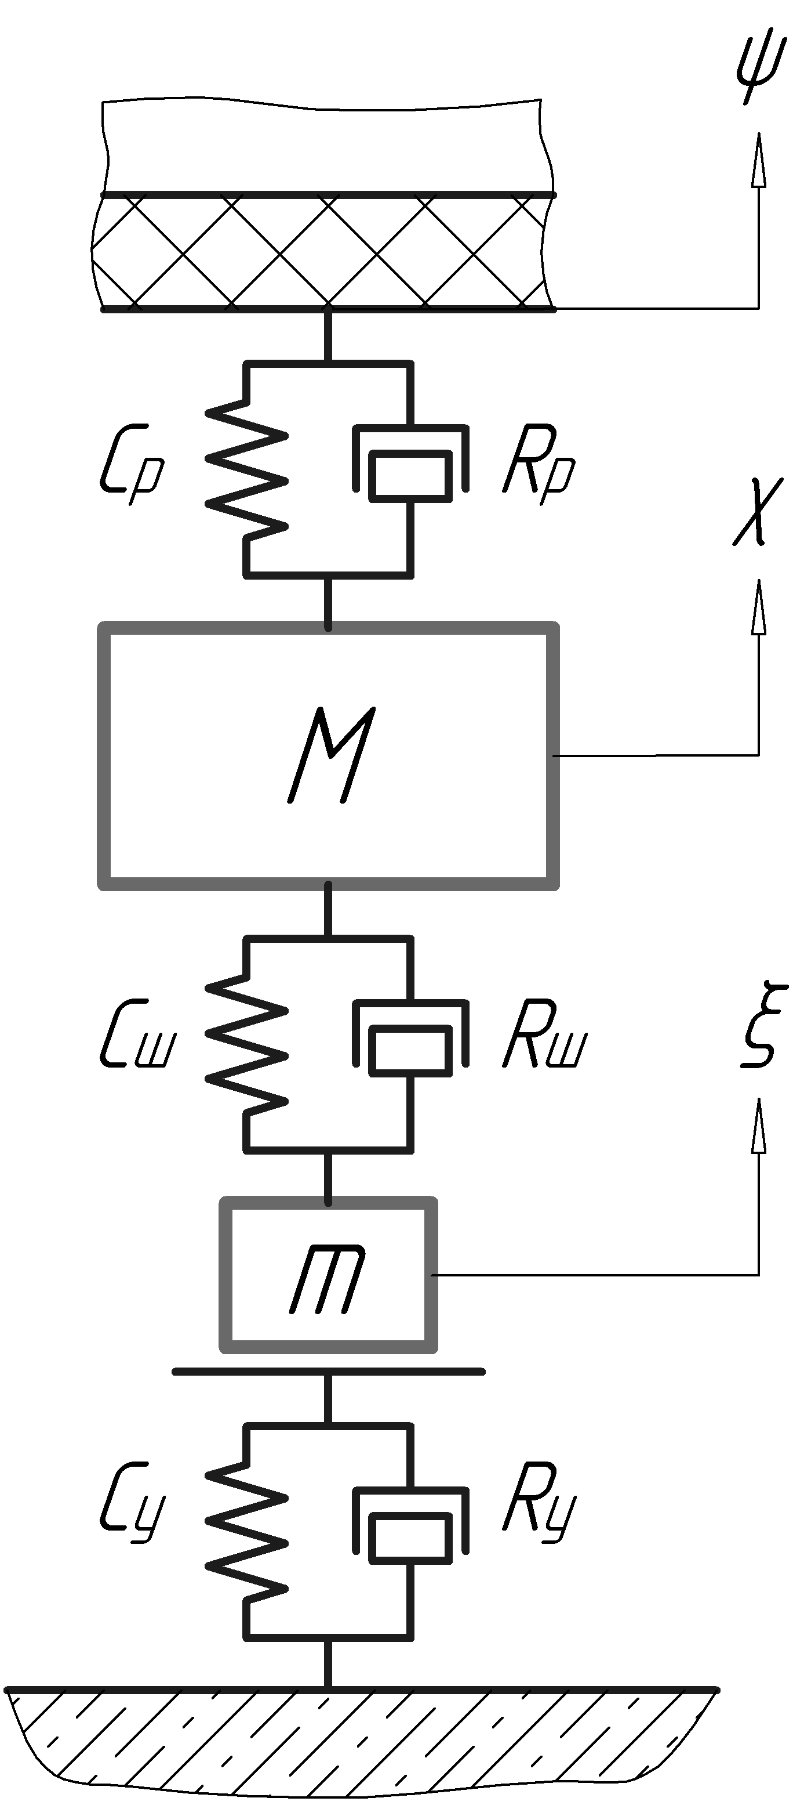
а. б.
Рис.5. Принципиальная схема модели «металлокордный каркас легковой шины – выступ протектора – шип противоскольжения - поверхность дороги»: а. – система «металлокордный каркас легковой шины – выступ протектора – шип противоскольжения – поверхность дороги» с выделенными упругодемпфирующими связями; б. – схема модели «металлокордный каркас легковой шины – выступ протектора – шип противоскольжения - поверхность дороги».

В третьей главе приведена методика определения значений параметров упругих и демпфирующих связей в системе «металлокордный каркас легковой шины – выступ протектора – шип противоскольжения – поверхность дороги», методика измерения диагностических параметров технического состояния ошиповки, а также методика измерения коэффициента сцепления шины с поверхностью дороги. Реализация данных методик позволит собрать необходимые экспериментальные и расчетные данные для последующего выбора диагностических параметров ошиповки и расчета величин предельных диагностических нормативов для зимних ошипованных легковых шин.
Для определения параметра упругой связи между массой M и металлокордным каркасом легковой шины используется следующая зависимость:
$C_{p}=\frac{E⋅A}{l_{0}},$ (10)
где Е – модуль упругости Юнга для материала протектора, МПа; А – площадь поперечного сечения выступа протектора, м²; l₀ – высота выступа протектора (расстояние от его рабочей поверхности до металлокордного каркаса), м.
Модуль упругости Юнга и, соответственно, параметр С_{р} принимаются постоянными вследствие небольших относительных деформаций протектора шины в момент удара шипа о поверхность дороги (ε < 20%).
Параметр демпфирующей связи между массой M и металлокордным каркасом (R_{р}) определяется исходя из гистерезисных свойств материала протектора и рассчитывается на основе тангенса угла механических потерь (tgδ), а также скорости (V_{деф}) и относительной величины деформации резины (ε_{исп}), для которых tgδ был определен:
$R_{P}=\frac{F\text{''}}{V_{\text{деф}}},$ (11)
где F’’ – дополнительная сила динамического сопротивления деформации, обусловленная гистерезисными свойствами резины, Н; V_{деф} – скорость деформации, м/с.
$F\text{''}=E\text{''}⋅ε_{\text{исп}}⋅A,$ (12)
где E’’– модуль механических потерь в резине при растяжении-сжатии, МПа; ε_{исп} – относительная деформация резины; A – площадь поперечного сечения выступа протектора, м².
$E\text{''}=E'−E=\frac{E⋅\text{tg}δ}{(1−\text{tg}δ)},$ (13)
где E’– динамический модуль при растяжении-сжатии, МПа; Е – модуль упругости Юнга, МПа; tgδ – тангенс угла механических потерь.
$\text{tg}δ=\frac{E\text{''}}{E'}=\frac{G\text{''}}{G'},$ (14)
где G’’– модуль механических потерь в резине при сдвиге, МПа; G’– динамический модуль при сдвиге, МПа.
Параметры упругой и демпфирующей связей между массами M и m (С_{ш} и R_{ш}) определяются экспериментально с помощью лабораторных стендов, представленных на рис.6,а и рис.6,б.
С_{ш} рассчитывается по формуле:
$C_{ш}=\frac{m_{г}⋅g}{x},$ (15)
где m_{г} – масса груза 1 и штока 2 (см. рис. 6), давящих на шип 5, кг; g – ускорение свободного падения, g = 9,81 м/с²; x – величина смещение шипа 5 под нагрузкой, м.
Для определения параметра демпфирующей связи (R_{ш}) на стенде, представленном на рис.6,б, проводится опыт, результатом которого является высота падения металлического шарика до удара о поверхность шипа (Н_{пад}) и высота его отскока после удара (Н_{отс}). На основе данных высот рассчитывается скорость в начальный момент удара (V_{пад}) и в начальный момент отскока (V_{отс}):
$V_{\text{пад}}=\sqrt{2⋅g⋅H_{\text{пад}}};$ (16)
$V_{\text{от}}=\sqrt{2⋅g⋅H_{\text{отc}}},$ (17)
где Н_{пад} – высота падения шарика, м; Н_{отс} – высота отскока шарика, м; g – ускорение свободного падения, g = 9,81 м/с².
Данные величины скоростей используются в качестве граничных условий для решения системы дифференциальных уравнений движения (18), составленных для системы на рис.7.

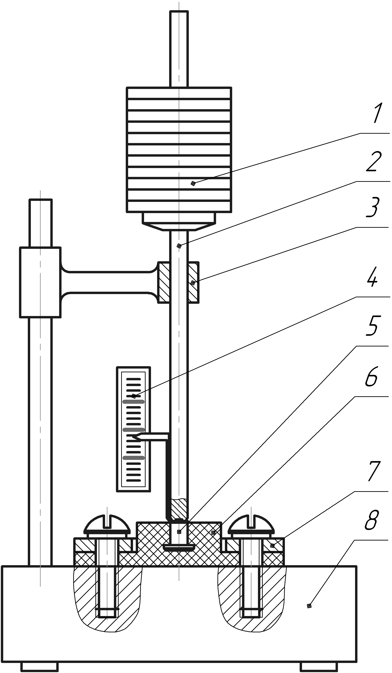  а. | 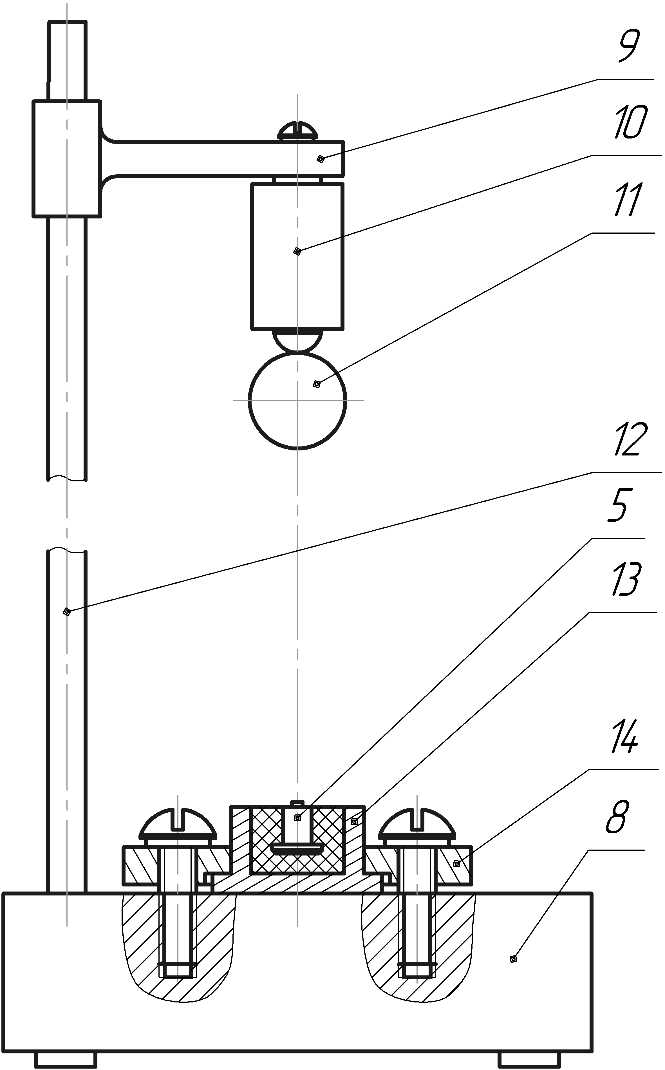  б. | 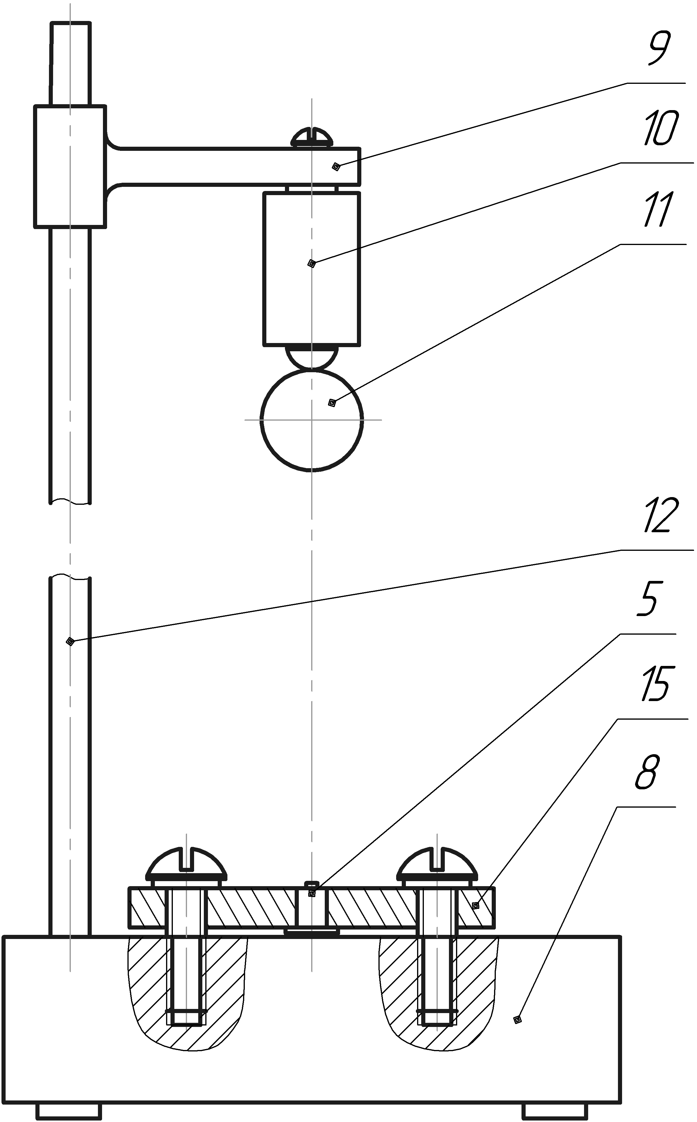  в.
Рис.6. Лабораторные стенды: а. – стенд для определения параметра упругой связи между массами M и m; б. – стенд для определения параметра демпфирующей связи между массами M и m; в. – стенд для определения параметров упругой и демпфирующей связи, описывающих ударное взаимодействие шипа с поверхностью дороги; 1 – набор грузов; 2 – нагрузочная штанга; 3 – направляющая; 4 – измеритель перемещения; 5 – шип; 6 – вырез из протектора шины; 7 – крепление выреза; 8 – массивное основание; 9 – крепление электромагнита; 10 – электромагнит; 11 – металлический шарик; 12 – стойка; 13 – чашка с цилиндрическим вырезом из протектора; 14 – крепление чашки; 15 – крепление шипа.

$\begin{aligned}\left\{m_{у}⋅\overset{¨}{ζ}+R_{у}⋅\overset{˙}{ζ}+С_{у}⋅ζ−(R_{у}⋅\overset{˙}{η}+С_{у}⋅η)=0; | \right.\end{aligned}$ (18)
В системе уравнений (17) неизвестными являются обобщенные координаты ζ и η , а также параметр демпфирующей связи R_{ш}. Величина данного параметра находится последовательным приближением получаемой в результате расчетов теоретической скорости отскока шарика к измеренной скорости отскока путем подбора величины R_{ш}.
Параметры упругодемпфирующей связи (С_{у} и R_{у}), описывающей ударное взаимодействие шипа и поверхности дороги, определяются по высоте отскока шарика при испытании на стенде, представленном на рис.6,в. При этом рассчитывается коэффициент восстановления скорости при ударе R:
$R=\frac{V_{\text{отc}}}{V_{\text{пад}}}=\frac{\sqrt{2⋅g⋅H_{\text{отc}}}}{\sqrt{2⋅g⋅H_{\text{пад}}}}\text{.}$ (19)
Далее, на основе величин твердости взаимодействующих материалов определяется приближенное значение С_{у} . Затем, по уравнению (19) рассчитывается значение параметра R_{у}.
$R=\text{exp}[−\frac{π⋅R_{y}}{2\sqrt{C_{у}⋅m_{ш}}}],$ (20)
где m_{ш} – масса используемого в эксперименте шарика, кг; π =3,14.
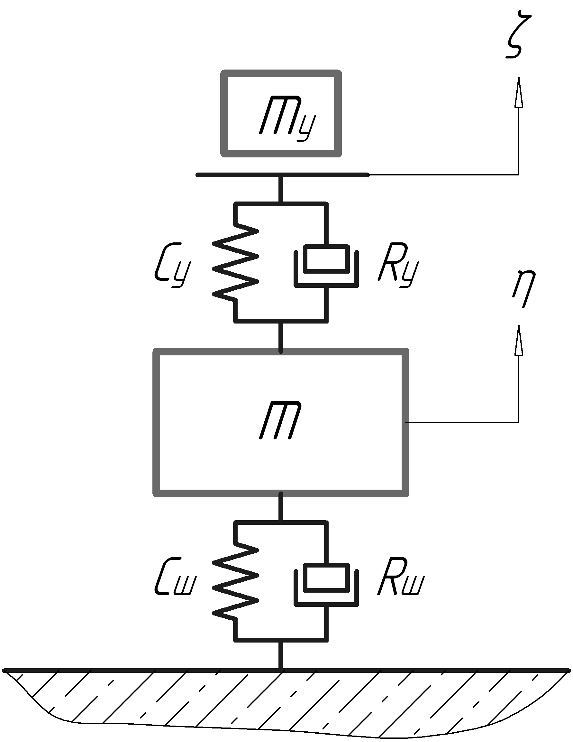
Рис.7. Принципиальная схема системы «шарик – запрессованный в резиновый цилиндр шип».
Определение зависимости износа дорожного покрытия от величины ударного воздействия шипа на поверхность дороги производится с помощью стенда, аналогичного стенду на рис.6,в.
При испытаниях на образец твердой составляющей дорожного покрытия, в качестве которого был взят гранитный щебень, проводится сбрасывание металлического шарика. С каждой из высот шарик сбрасывается N раз, при этом фиксируется высота его отскока и потеря массы образца.
Полученная высота отскока, а также соответствующая ей высота сбрасывания используются для расчета величины импульса силы удара с помощью дифференциального уравнения движения (21), написанного для математической модели ударного взаимодействия металлического шарика с гранитным образцом (рис.8):
$m_{у}⋅\overset{¨}{ζ}+R_{у}⋅\overset{˙}{ζ}+С_{у}⋅ζ=0,$ (21)
где m_{у} – масса используемого в эксперименте шарика, кг; R_{у} – параметр демпфирующей связи ударного взаимодействия шарика с гранитным образцом, Н⋅ (м/с)⁻¹; С_{у} – параметр упругой связи ударного взаимодействия шарика с гранитным образцом, Н/м; ζ=f(t) – обобщенная координата положения шарика в момент удара о поверхность гранитного образца, м.
Значение параметра С_{у} принимается таким же, как при моделировании ударного взаимодействия шипа противоскольжения с поверхностью дороги. Значение параметра R_{у} рассчитывается по формуле (20).
Для измерения диагностических параметров ошиповки, в качестве которых выбраны: «величина смещения верхней части шипа (S_{65H}, мм) при воздействии на него фиксированной поперечной нагрузки 65 Н»; «высота выступания шипов из протектора шины»; «количество выпавших или запавших шипов», разработаны следующие приборы и методики измерения.
Для измерения S_{65H} используется прибор, схема которого представлена на рис.9. Измерение производится без снятия колеса с автомобиля. Нагрузка F₁ = 100 Н, создаваемая при измерении, имеет фиксированное значение и используется для прижатия измерительной рамки 2 к поверхности шины. F₂ = 65 Н.
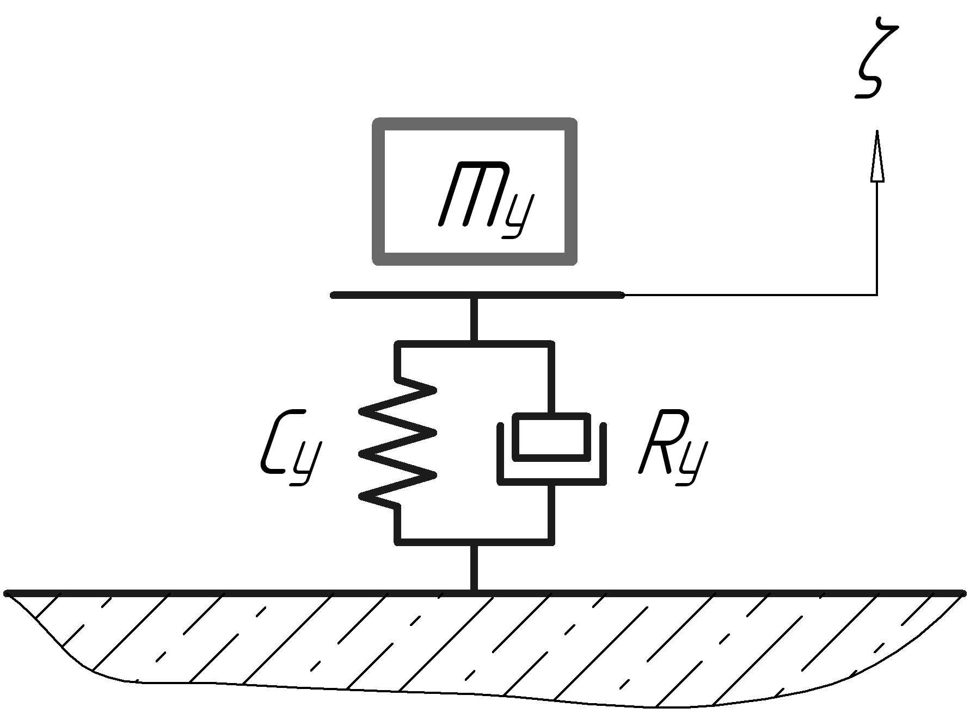
Рис.8. Принципиальная схема системы «металлический шарик – гранитный образец».
Измерение высоты выступания шипов из протектора производится с помощью прибора, схема которого изображена на рис.9. Высота выступания шипа определяется с помощью микрометрической головки 3. Внешняя поверхность измерительной рамки 2 прибора имеет вогнутую форму с радиусом, равным свободному радиусу шины.
При измерении прибор прижимается к шине с усилием 2 – 4 кг.

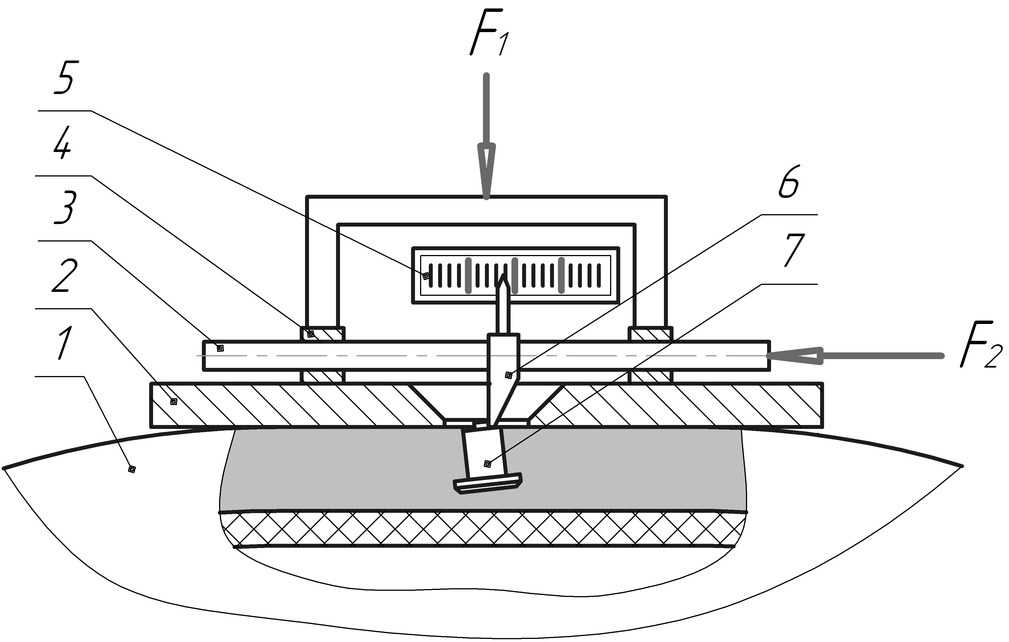 | 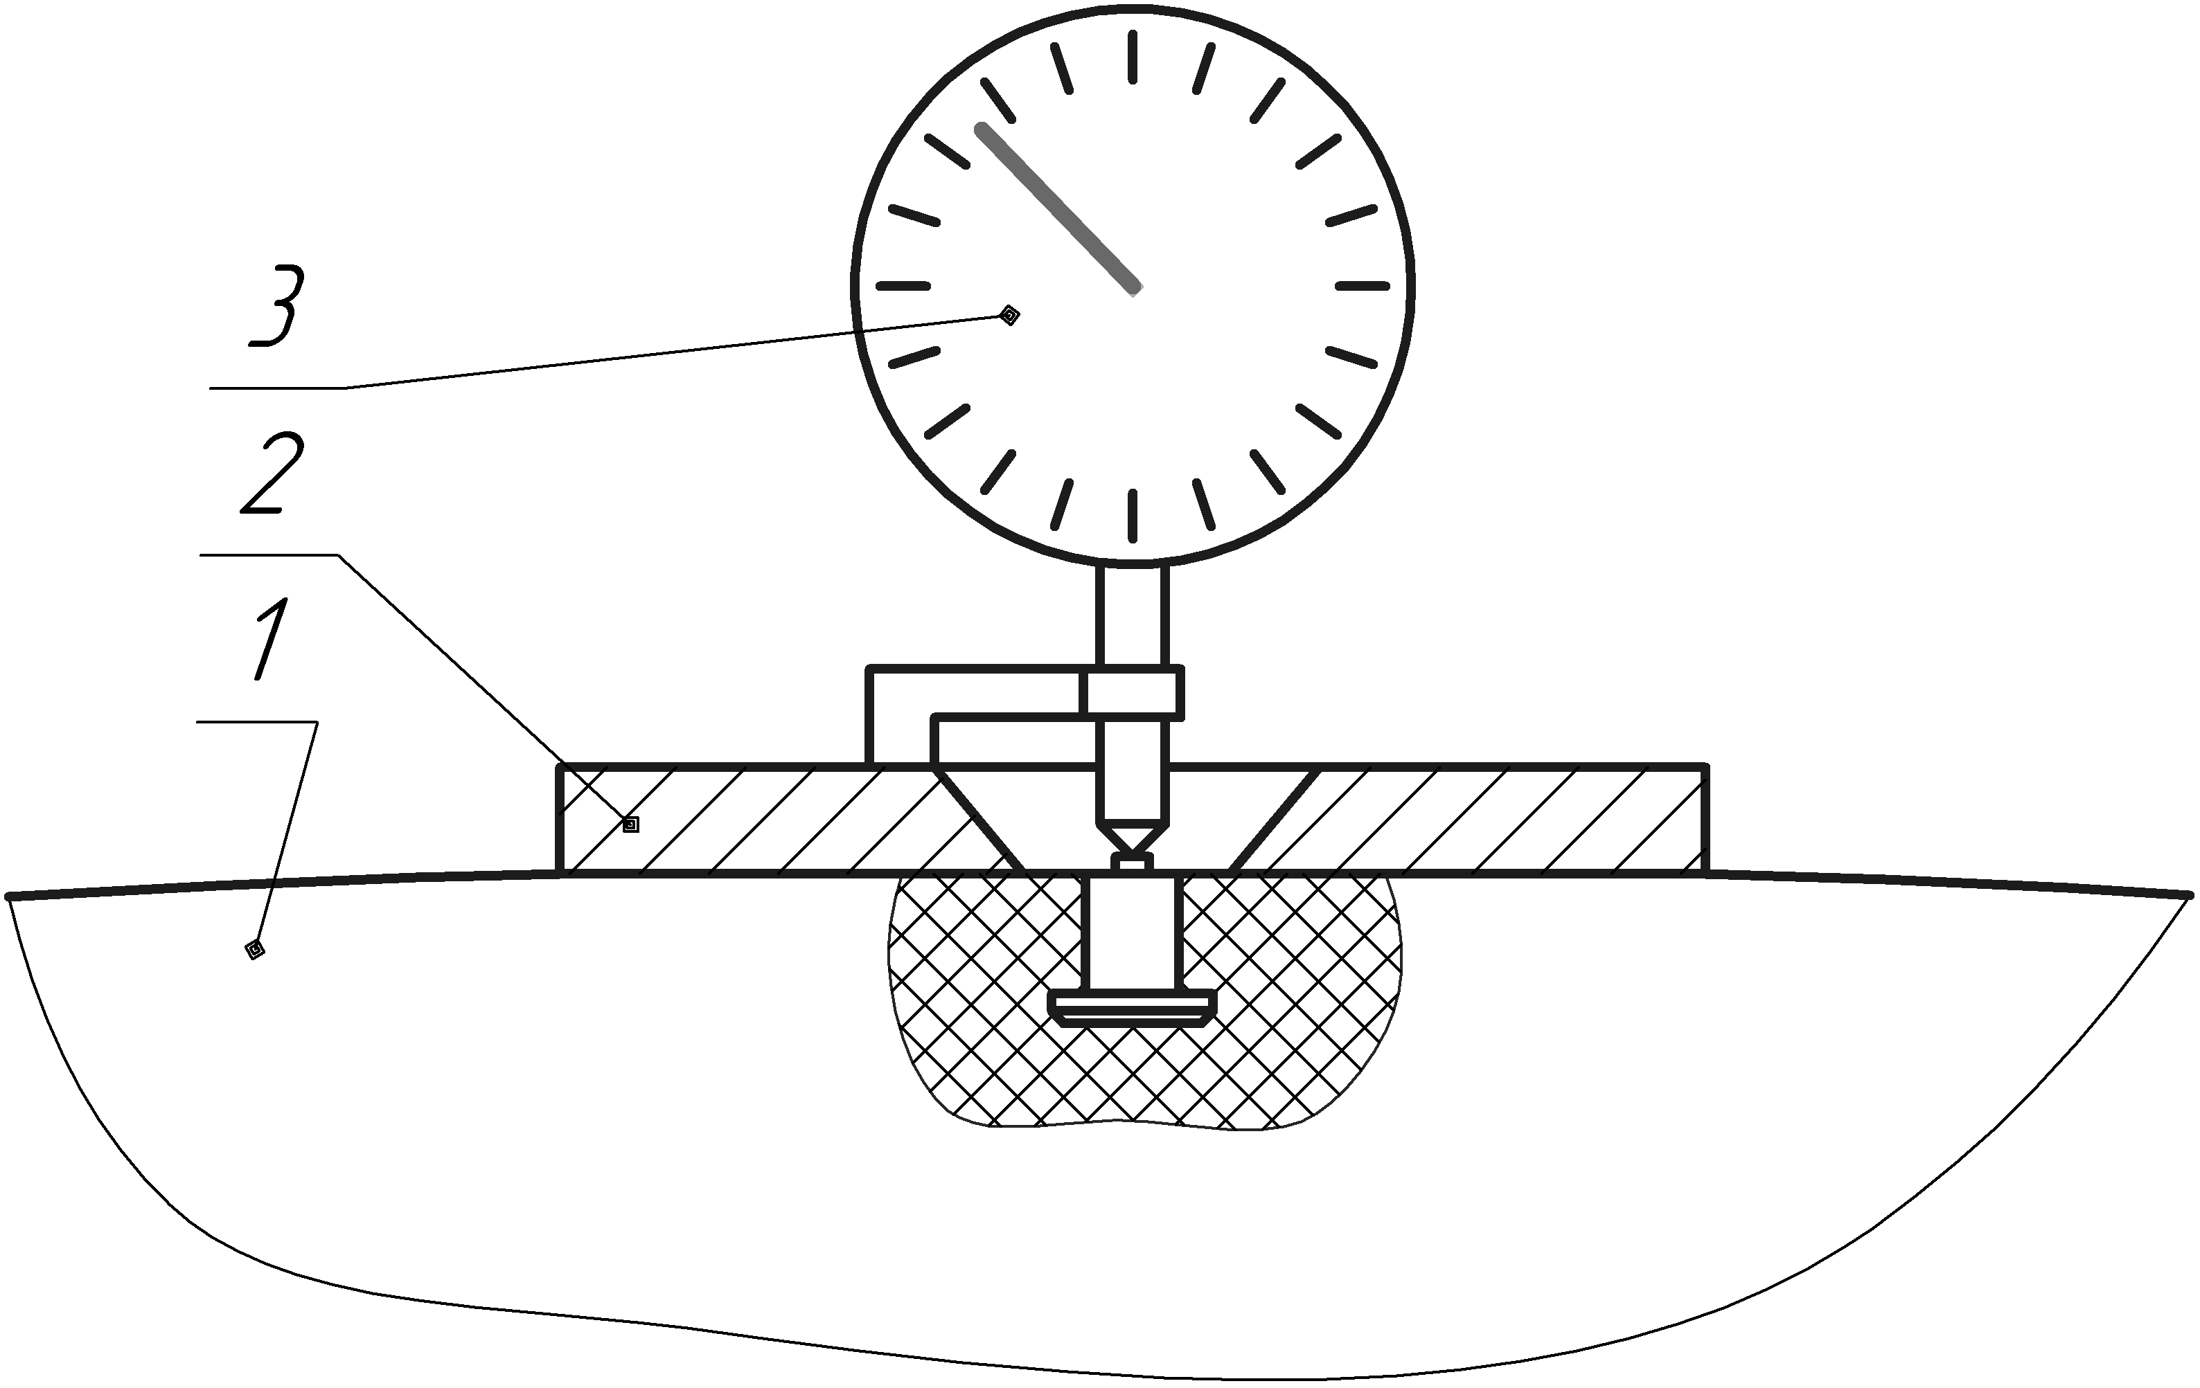
Рис.9. Схема прибора для измерения величины смещения шипа под поперечной нагрузкой 65 Н: 1 – шина; 2 – измерительная рамка; 3 – толкатель; 4 – направляющие; 5 – измеритель перемещения; 6 – упор; 7 – шип; F₁ – сила прижатия прибора к шине; F₂ – сила сдвига шипа. | Рис.10. Схема прибора для измерения величины выступания шипов из протектора шины:  1 – шина; 2 – измерительная рамка; 3 – микрометрическая головка.
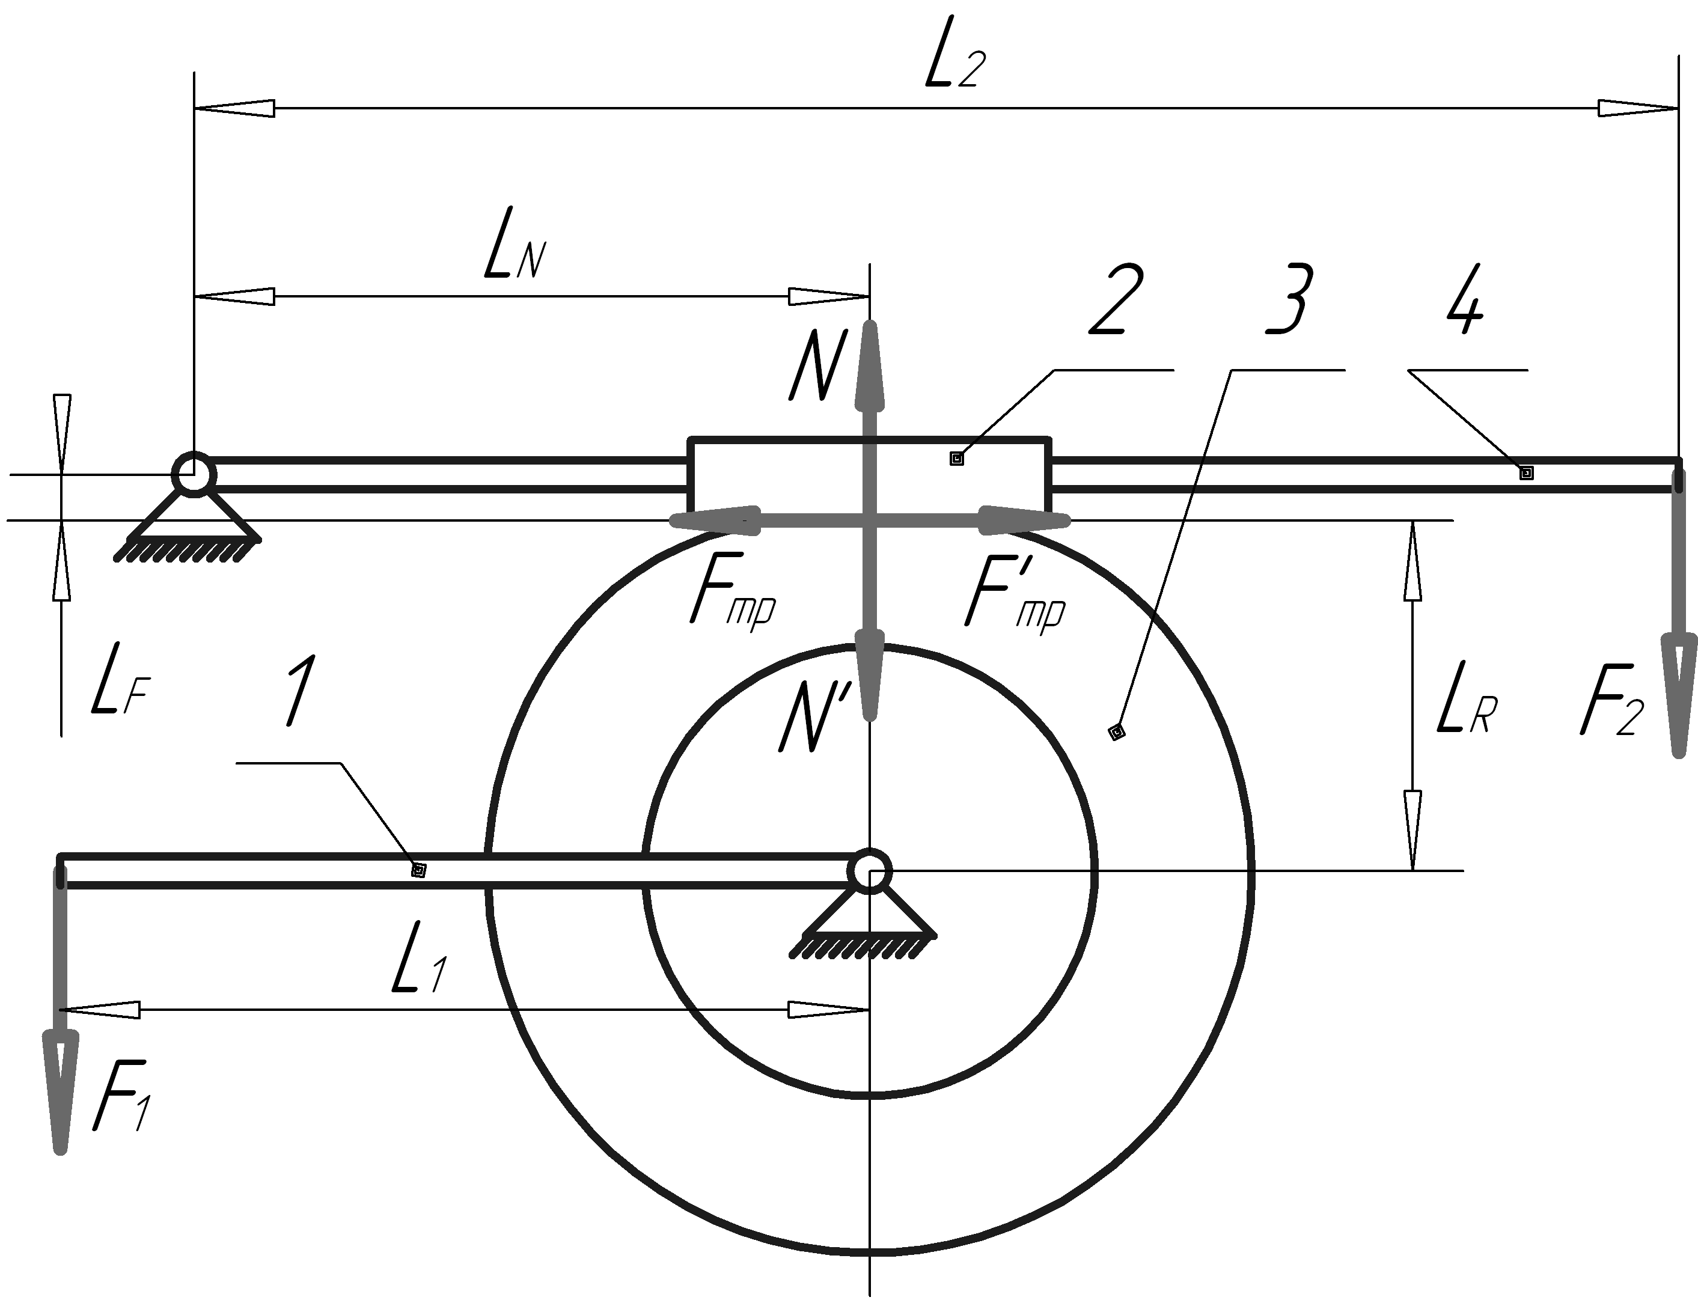
Рис.11. Стенд для измерения коэффициента сцепления шины с поверхностью дороги: 1 – рычаг создания вращающего момента на колесе; 2 – опорная поверхность; 3 – колесо; 4 – рычаг прижатия опорной поверхности к колесу.
Измерение количества выпавших или запавших шипов производится визуально простым подсчетом, или автоматически с помощью специального стенда, детальная разработка которого не предусмотрена в данной работе.
Измерение коэффициента сцепления шины с поверхностью дороги осуществляется с помощью стенда, схема которого представлена на рис.11.
При измерении опорная поверхность 2, имитирующая поверхность дороги, покрытую льдом, прижимается к поверхности колеса с силой N, соответствующей реальной рабочей нагрузке на колесо. Для чего на рычаге 4 создается усилие F₂. Далее к рычагу 1 прикладывается постепенно возрастающая сила F₁ и измеряется ее значение в момент проворачивания колеса, т.е. перехода из трения-покоя в трение-скольжение.
Коэффициент сцепления шины с дорогой рассчитывается по формуле:
$k_{\text{сц}}=\frac{F_{1}⋅L_{1}⋅L_{N}}{L_{R}⋅F_{2}⋅L_{2}+F_{1}⋅L_{1}⋅L_{F}},$ (22)
где F₁, F₂ – рабочие усилия, Н; L₁, L₂, L_{F}, L_{N} – длины звеньев стенда, м; N=N’ – нормальная нагрузка на шину, Н; F_{тр}= F’_{тр} – сила трения, Н.
Разработанные методики позволяют получить исходные параметры для исследования свойств системы «выступ протектора легковой шины – шип противоскольжения – поверхность дороги», а также экспериментальные данные для последующего анализа и выявления закономерностей в изменении эксплуатационных характеристик ошипованной легковой шины. И на базе полученной информации выбрать диагностические параметры ошиповки и разработать методику расчета для них величин предельных диагностических нормативов.
В четвертой главе представлены результаты проведенных исследований и их анализ.
С помощью конечноэлементной модели системы «выступ протектора легковой шины – шип противоскольжения – поверхность дороги» получена картина распределения напряжений в материале выступа протектора рис.12.
В результате анализа характера распределения напряжений установлено, что:
– области наивысших напряжений в материале выступа протектора располагаются вокруг фланца шипа и в верхней половине отверстия под шип;
– сопротивляемость отклонению шипа пропорциональна предварительному напряжению материала протектора у стенок отверстия под шип;
– при наклоне шип через подфланцевый слой резины опирается на металлокордный каркас шины (см. рис.12,б).

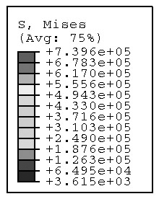  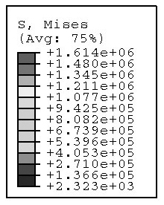  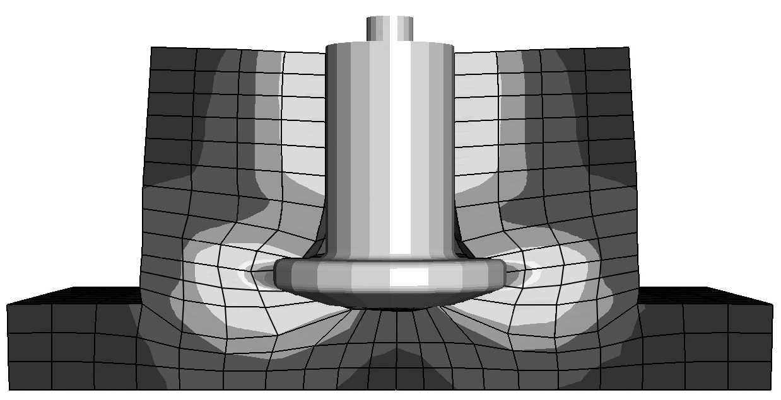  а. | 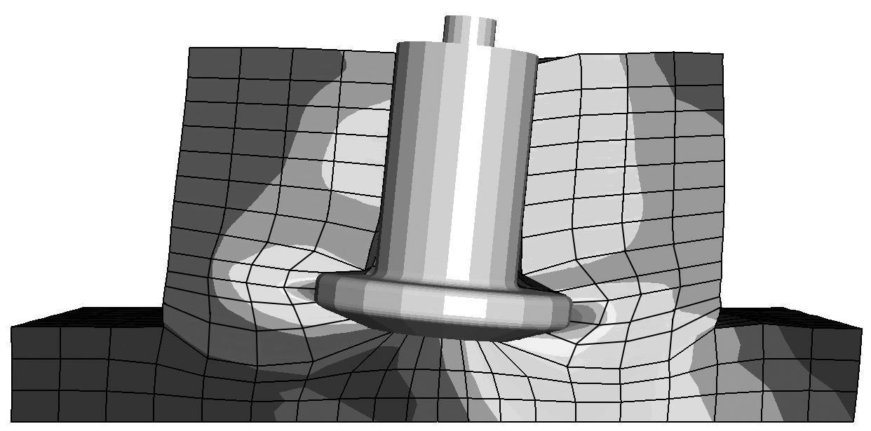  б.
Рис.12. Контурные поля распределения напряжений в выступе протектора: а. – после запрессовки шипа при отсутствии взаимодействия с плоскостью дороги; б. – при взаимодействии с плоскостью дороги под вертикальной нагрузкой 10 Н и горизонтальной нагрузкой 25 Н.

Сделаны выводы, что износ отверстия под шип будет наиболее интенсивен в областях наивысших напряжений, т.е. вокруг фланца шипа и в верхней половине отверстия под шип, а сопротивляемость отклонению шипа будет обратно пропорциональна величине износа отверстия под шип.
Исследования свойств системы «металлокордный каркас легковой шины – выступ протектора – шип противоскольжения – поверхность дороги» производились на примере шин 175/70R13 модели К-190М с различной степенью износа ошиповки.
В результате расчета максимальной силы удара и импульса силы удара шипа о поверхность дороги получена их зависимость от пробега шины с начала эксплуатации и скорости движения автомобиля (рис.13, рис.14).
При анализе зависимости максимальной силы удара и импульса силы удара от параметров системы «металлокордный каркас легковой шины – выступ протектора – шип противоскольжения – поверхность дороги» выявлена основная причина их роста – увеличение вертикальной жесткости посадки шипа С_{ш} вследствие уменьшения толщины слоя резины между фланцем шипа и металлокордным каркасом шины из-за износа отверстия под шип.
Исследования зависимости износа дорожного покрытия от интенсивности ударного воздействия шипа противоскольжения показали нелинейный рост массы отколовшихся от гранитного образца частиц при увеличении импульса силы удара шипа (см. рис. 15).

Рис.13. График зависимости максимальной силы удара шипа от пробега шины и скорости автомобиля. | Рис.14. График зависимости импульса силы удара шипа от пробега шины и скорости автомобиля.
Рис.15. График зависимости износа гранитного образца от импульса силы удара шипа противоскольжения.
Анализ зависимости коэффициента сцепления ошипованной легковой шины от пробега выявил две стадии его изменения (рис.16): стадию увеличения (пробег шины от 0 до ∼ 14…17 тыс. км) и стадию уменьшения (пробег шины после ∼ 14…17 тыс. км). Причиной первоначального роста коэффициента сцепления является рост амплитуды наклона шипа вследствие износа стенок отверстия под шип и известный эффект «роста шипа» при наклоне, приводящий к более глубокому погружению твердосплавной вставки шипа в лед (рис.17,а). Причиной последующего падения коэффициента сцепления является дальнейший рост амплитуды наклона шипа вследствие продолжающегося износа стенок отверстия, приводящий к чрезмерному повороту шипа и фактическому выключению его из работы (рис.17,б).
При анализе зависимости коэффициента сцепления ошипованной легковой шины от температуры льда выявлен его рост пропорционально снижению температуры (рис.16). Это связано с ростом твердости льда при уменьшении его температуры и снижением вероятности образования водяной пленки между поверхностью льда и шиной. Благодаря этому увеличивается сила процарапывания льда шипами противоскольжения и коэффициент сцепления протектора шины со льдом.
При исследовании влияния высоты выступания шипа из протектора на коэффициент сцепления шины со льдом установлена его прямопропорциональная зависимость от данного параметра. Объяснением выявленного факта является рост силы процарапывания шипа через лед пропорционально увеличению выступания шипа из протектора шины.
Исследования зависимости смещения шипа под поперечной нагрузкой 65 Н и силы статического давления шипа на поверхность дороги от пробега ошипованной шины с начала эксплуатации показали их рост пропорционально пробегу (рис.18, рис.19).
Установлено, что причиной роста смещения шипа является износ стенок отверстия под шип в процессе эксплуатации шины, приводящий к снижению сопротивления наклону шипа, а причиной роста силы статического давления шипа – уменьшение толщины слоя резины между фланцем шипа и металлокордным каркасом шины также вследствие износа отверстия под шип.
Рис.16. График зависимости коэффициента сцепления ошипованной шины на льду от пробега шины с начала эксплуатации и температуры льда.

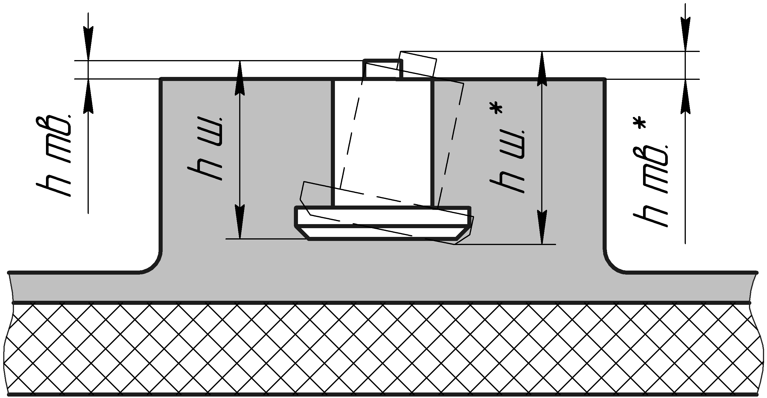  а. | 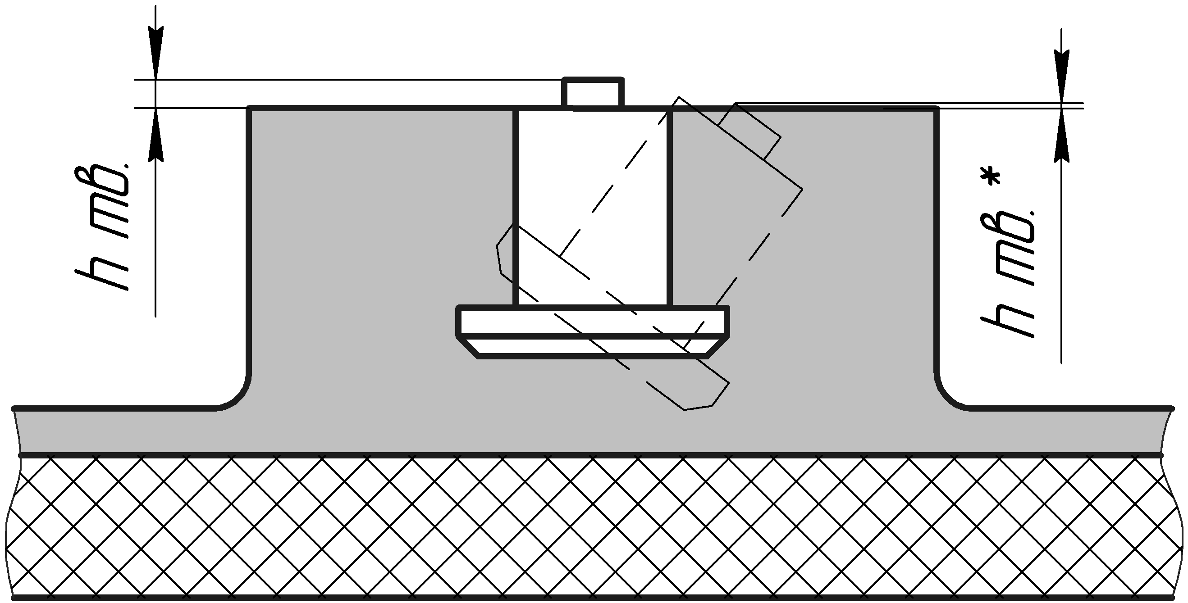  б.
Рис.17. Схемы, описывающие: а – механизм увеличения эффективной высоты шипа при его наклоне – «рост шипа»; б – механизм западания шипа при чрезмерном износе стенок отверстия: h ш., h ш.* – эффективная высота шипа до и после наклона соответственно; h тв., h тв.* – высота выступания шипа из шины до и после наклона соответственно.
При статистической обработке экспериментальных данных были построены зависимости силы статического давления шипа на дорогу, коэффициента сцепления ошипованной шины со льдом и импульса силы удара шипа о поверхность дороги от величины смещения шипа под нагрузкой 65 Н и вычислены коэффициенты для уравнений регрессии, описывающих:
– зависимость силы статического давления шипа на дорогу от смещения шипа под поперечной нагрузкой 65 Н (S_{65H}) (R² = 0,98):
$F_{\text{стат}}=\text{104},\text{48}+\text{45},\text{99}⋅S_{\text{65}H};$ (23)
– зависимость коэффициента сцепления ошипованной шины на гипсовой пластине от смещения шипа под нагрузкой 65 Н (R² = 0,97):
$k_{\text{гипс}}=0,\text{29}+0,\text{22}⋅S_{\text{65}H}−0,\text{045}⋅S_{{\text{65}H}^{2}};$ (24)
– зависимость коэффициента сцепления ошипованной шины на льду от смещения шипа под нагрузкой 65 Н:
$k_{\text{лёд}−1°С}=0,\text{094}+0,\text{02}⋅S_{\text{65}H}−0,\text{005}⋅S_{{\text{65}H}^{2}};$ R² = 0,82; (25)

$k_{\text{лёд}−5°С}=0,\text{115}+0,\text{073}⋅S_{\text{65}H}−0,\text{017}⋅S_{{\text{65}H}^{2}};$ R² = 0,96; (26)
Рис.18. График зависимости смещения шипа под поперечной нагрузкой 65 Н от пробега ошипованной шины с начала эксплуатации. | Рис.19. График зависимости силы статического давления шипа на поверхность дороги от пробега шины с начала эксплуатации.
$k_{\text{лёд}−\text{10}°С}=0,\text{116}+0,\text{139}⋅S_{\text{65}H}−0,\text{03}⋅S_{{\text{65}H}^{2}};$ R² = 0,97; (27)
$k_{\text{лёд}−\text{20}°С}=0,\text{116}+0,\text{211}⋅S_{\text{65}H}−0,\text{045}⋅S_{{\text{65}H}^{2}};$ R² = 0,95; (28)
$k_{\text{лёд}−\text{30}°С}=0,\text{206}+0,\text{218}⋅S_{\text{65}H}−0,\text{048}⋅S_{{\text{65}H}^{2}};$ R² = 0,97; (29)
– зависимость коэффициента сцепления ошипованной шины на льду от пробега шины с начала эксплуатации (L), температуры льда (t) и выступания шипа из протектора (h) (R² = 0,97):
$\begin{aligned}k_{\text{лёд}}=−0,\text{064}+0,\text{0053}⋅L−0,\text{011}⋅t+0,\text{029}⋅h−1,\text{93}⋅{\text{10}}^{−4}⋅L^{2}− \\ −1,\text{44}⋅{\text{10}}^{−4}⋅t^{2}+4,\text{15}⋅{\text{10}}^{−3}⋅h^{2}−3,\text{963}⋅{\text{10}}^{−5}⋅L⋅t− \\ −3,\text{983}⋅{\text{10}}^{−3}⋅t⋅h−1,\text{984}⋅{\text{10}}^{−4}⋅L⋅h+1,\text{218}⋅{\text{10}}^{−4}⋅L⋅t⋅h;\end{aligned}$ (30)
– зависимость коэффициента сцепления ошипованной шины на льду от смещения шипа под нагрузкой 65 Н (S_{65H}), температуры льда (t) и выступания шипа из протектора (h) (R² = 0,97):
$\begin{aligned}k_{\text{лёд}}=−0,\text{0047}+0,\text{114}⋅S_{\text{65}H}−0,\text{01}⋅t+0,\text{032}⋅h−0,\text{022}⋅S_{{\text{65}H}^{2}}− \\ −1,\text{44}⋅{\text{10}}^{−4}⋅t^{2}+4,\text{15}⋅{\text{10}}^{−3}⋅h^{2}−4,\text{232}⋅{\text{10}}^{−4}⋅S_{\text{65}H}⋅t− \\ −5,\text{68}⋅{\text{10}}^{−3}⋅t⋅h−2,\text{16}⋅{\text{10}}^{−3}⋅S_{\text{65}H}⋅h+1,\text{31}⋅{\text{10}}^{−3}⋅S_{\text{65}H}⋅t⋅h;\end{aligned}$ (31)
– зависимость импульса силы удара шипа о поверхность дороги на скоростях 30…90 км/ч от смещения шипа под поперечной нагрузкой 65 Н:
$I_{\text{Fуд}\text{.}\text{30}{\text{км}}/ч}=0,\text{0441}+0,\text{0076}⋅S_{\text{65}H}−0,\text{00005}⋅S_{{\text{65}H}^{2}},$R² = 0,98; (32)
$I_{\text{Fуд}\text{.}\text{45}{\text{км}}/ч}=0,\text{0588}+0,\text{0106}⋅S_{\text{65}H}−0,\text{00008}⋅S_{{\text{65}H}^{2}},$R² = 0,98; (33)
$I_{\text{Fуд}\text{.}\text{60}{\text{км}}/ч}=0,\text{0685}+0,\text{0132}⋅S_{\text{65}H}−0,\text{0001}⋅S_{{\text{65}H}^{2}},$R² = 0,98; (34)
$I_{\text{Fуд}\text{.}\text{75}{\text{км}}/ч}=0,\text{0731}+0,\text{0168}⋅S_{\text{65}H}−0,\text{0002}⋅S_{{\text{65}H}^{2}},$R² = 0,98; (35)
$I_{\text{Fуд}\text{.}\text{90}{\text{км}}/ч}=0,\text{0889}+0,\text{0147}⋅S_{\text{65}H}−0,\text{0002}⋅S_{{\text{65}H}^{2}},$R² = 0,98. (36)
Полученные уравнения регрессии позволяют установить связь диагностических параметров ошиповки с эксплуатационными параметрами ошипованной шины: коэффициентом сцепления с поверхностью дороги и силовым воздействием шипа на дорожное покрытие. На базе найденных регрессионных зависимостей, а также заданных предельных значений эксплуатационных параметров можно установить величины предельных диагностических нормативов для зимней ошипованной легковой шины.
В пятой главе предложен комплекс диагностических параметров для оценки технического состояния ошиповки зимней легковой шины и представлена методика расчета величин предельных диагностических нормативов для каждого из выбранных параметров на примере шины 175/70 R13 модели К-190М.
При анализе данных об износе зимних ошипованных легковых шин, накопленных ЛСП НИЧ ВоГТУ за длительный период времени, установлено, что
характер износа системы «протектор легковой шины – шип противоскольжения» непостоянен и зависит от множества эксплуатационных и конструктивных факторов. При этом не наблюдается жесткой корреляционной связи между изменением в процессе эксплуатации таких параметров технического состояния ошиповки, как высота выступания шипа из протектора, количество выпавших шипов и сопротивление наклону шипа, которые в значительной степени определяют эксплуатационные свойства ошипованной легковой шины.
Поэтому, для оценки технического состояния ошиповки предложен комплекс из трех диагностических параметров, в совокупности отражающих текущие эксплуатационные свойства зимней ошипованной легковой шины. Он включает:
– величину отклонения шипа под поперечной нагрузкой 65 Н;
– количество выпавших или запавших шипов;
– высоту выступания шипов из протектора шины.
Величина отклонения шипа под поперечной нагрузкой 65 Н и высота выступания шипа из протектора определяют коэффициент сцепления шины на льду, а также интенсивность разрушающего воздействия шипов на дорожное покрытие. Количество выпавших шипов определяет коэффициент сцепления шины на льду и вероятную неравномерность тормозных сил на осях автомобиля из-за различного количества шипов, попадающих в момент торможения в пятна контакта колес, установленных на одной оси.
Принятие решения о прекращении эксплуатации легковой шины производится при выходе хотя бы одного из предложенных диагностических параметров за границы предельных значений.
Так как эксплуатационные характеристики ошипованной шины существенно зависят от температуры дорожной наледи, для расчета предельных диагностических нормативов необходима температура нормирования.
При анализе данных о коэффициенте сцепления ошипованных шин на льду видно, что наиболее опасными являются температуры льда, близкие к 0ºС (см. рис.15). Это экстремальные погодные условия эксплуатации автотранспорта в зимнее время года, для которых и необходимо устанавливать предельные границы ухудшения эксплуатационных характеристик ошипованных шин.
Но в современных условиях широко используются химические способы борьбы с зимней скользкостью, и снежно-ледяной накат эффективно удаляется с поверхности дороги до температуры -7ºС. Это граничная температура, ниже которой существенно возрастает вероятность того, что солевой раствор, рассчитанный на использования даже при температурах до -30ºС и ниже, не сможет полностью удалить слой снега и льда с поверхности дороги вследствие того, что при нейтрализации верхнего слоя снежно-ледяного наката происходит увеличение количества жидкой воды и уменьшение концентрации соли. Это приводит к росту температуры замерзания водосолевого раствора и сохранению нижних слоев льда на поверхности дороги.
Таким образом, температуру нормирования можно принять равной нижней границе эффективного использования солевых растворов, т.е. -7 ºС.
Также для расчета значений диагностических нормативов задано предельное состояние ошиповки, при котором дальнейшая эксплуатация ошипованной шины нецелесообразна из-за снижения безопасности движения по дорогам с обледенелой поверхностью и увеличения разрушающего воздействия шипов на очищенное от льда и снега дорожное покрытие.
В качестве предельного состояния ошиповки принято:
– снижение коэффициента сцепления ошипованных шин с дорогой до значения, при котором автомобиль с полной нагрузкой не сможет удерживаться тормозной системой на уклоне 16% (при остановке на обледенелой или заснеженной дороге);
– рост неравномерности вклада шипов в коэффициент сцепления шин, установленных на одной оси, более 20% (при движении по обледенелой или заснеженной дороге).
– рост ударного импульса шипа выше значения ~0,18 H⋅c.
Предел снижения вклада шипов в общий коэффициент сцепления шины задан на основе требований к стояночной тормозной системе при проведении ГТО ТС. По нормативам стояночная тормозная система должна обеспечивать неподвижное состояние АТС разрешенной максимальной массы на уклоне 16%. При этом, в зимнее время года в случае остановки автомобиля на обледенелой или заснеженной дороге для обеспечения его неподвижности кроме исправности тормозной системы необходимо обеспечить достаточный уровень сцепления колес с дорогой, за что и отвечают ошипованные шины.
Предел неравномерности вклада шипов в коэффициент сцепления шин, установленных на одной оси, задан на основе требований к величине неравномерности тормозных сил на одной оси автомобиля при проведении ГТО ТС. По нормативам данная величина не должна превышать 20 %.
Предел прироста ударного импульса шипа задан на основе полученной в результате экспериментов зависимости скорости разрушения твердой составляющей дорожного покрытия, исходя из которой установлено, что при величине ударного импульса шипа противоскольжения выше ~0,18 Н⋅с (при расчетном временном интервале 0,001 с) износ твердой составляющей дорожного покрытия ускоряется (см. рис.15).
С помощью уравнения регрессии, отражающего зависимость коэффициента сцепления от температуры льда, высоты выступания шипа из протектора шины и пробега шины с начала эксплуатации, рассчитывается предельное значение высоты выступания шипа из протектора, при котором коэффициент сцепления шины на льду равен 0,16. Расчетная температура принимается равной -7ºС. Пробег шины берется нулевым, чтобы обеспечить требуемый коэффициент сцепления даже для необкатанной ошипованной шины. В результате предельная величина выступания шипа из протектора шины для шины 175/70 R13 модели К-190М получилась равной 0,5 мм.
При расчете величины предельного норматива отклонения шипа по предельной величине коэффициента сцепления шины используются результаты испытаний ошипованных шин на льду. Расчет производится с помощью полученной зависимости коэффициента сцепления ошипованной шины от высоты выступания шипа из протектора, температуры льда и пробега шины с начала эксплуатации. В качестве исходных данных берутся: коэффициент сцепления 0,16; температура льда -7°С; высота выступания шипов из протектора 0,5 мм. В результате получаем величину предельного норматива смещения шипа по коэффициенту сцепления, равную 3,7 мм.
Расчет величины предельного норматива отклонения шипа по величине ударного импульса производится для максимальной скорости автомобиля в городской черте, равной 60 км/ч. Исходя из найденной зависимости смещения шипа от импульса силы удара за 1 мс для скорости автомобиля 60 км/ч установлено, что импульс силы удара не достигает значения 0,18 Н⋅с на всем диапазоне исследуемых пробегов ошипованной шины.
Таким образом, величину итогового предельного норматива смещения шипа под поперечной нагрузкой 65 Н назначаем по коэффициенту сцепления, т.е. равной 3,7 мм. При достижении данной величины ошипованную шину необходимо снимать с эксплуатации.
Предельный диагностический норматив для диагностического параметра «количество выпавших или запавших шипов» имеет две составляющих: предельное количество выпавших или запавших шипов на одной шине; предельную разность между количеством оставшихся шипов в шинах на одной оси.
Расчеты указанных составляющих производились на основе следующих фактов:
– сила сцепления колеса с дорогой пропорциональна коэффициенту сцепления;
– коэффициент сцепления ошипованного колеса с обледенелой дорогой складывается из коэффициента сцепления, обеспечиваемого протектором шины, и коэффициента сцепления, обеспечиваемого шипами противоскольжения;
– вклад шипов противоскольжения в общий коэффициент сцепления шины прямопропорционален количеству работающих (не запавших и не выпавших) шипов в пятне контакта шины;
– длина пятна контакта шины с поверхностью дороги приблизительно равна 0,1 длины окружности шины, соответственно, в пятне контакта шины находится в среднем 10 % от общего количества установленных в шине шипов.
В результате получены следующие пределы выпадения или западания шипов для шины 175/70 R13 модели К-190М:
– непревышение 20-ти процентной неравномерности тормозных сил на одной оси для любого количества оставшихся в шинах шипов (но не менее 40 % от исходного) обеспечивается при разности количества шипов в пятнах контакта не более 4, т.е. при обшей разности шипов в шинах на одной оси не более 38 шт., при условии равномерного распределения выпавших или запавших шипов по окружности протектора;
– минимально допустимый коэффициент сцепления ошипованной шины с обледенелой поверхностью дороги (0,16) для шин с нулевым пробегом и выступанием шипов из протектора 1,2 мм обеспечивается при выпадении не более 60% шипов, при условии равномерного распределения выпавших или запавших шипов по окружности протектора. Для шин с пробегом и высотой выступания шипов из протектора, отличных от указанных, предельное количество выпавших шипов уменьшается. Для шины с величиной смещения шипа 3,7 мм и высотой выступания шипов из протектора 0,5 мм выпадение шипов не допускается, так как это может привести к снижению коэффициента сцепления ниже порогового уровня 0,16.
Таким образом, сформирован комплекс из трех предельных диагностических нормативов для зимних ошипованных легковых шин. При этом нормативы по смещению шипа под поперечной нагрузкой 65 Н и выступанию шипа из протектора шины ограничивают средние значения соответствующих диагностических параметров для конкретной шины.
С целью снижения трудоемкости определения средних значений двух указанных диагностических параметров, был произведен сбор статистической информации по ошипованным легковым шинам, сформированы и проанализированы статистические распределения высот выступания шипов из протектора и смещений шипов под поперечной нагрузкой 65 Н, и по формуле (37) рассчитано минимальное количество замеряемых шипов, позволяющее с надежностью 0,9 и точностью 10 % определять среднее для исследуемой шины значение.
$n=\frac{t^{2}⋅σ^{2}}{δ^{2}}$, (37)
где δ – точность оценки математического ожидания генеральной совокупности, принята равной 10; σ – среднеквадратическое отклонение; n – минимальный объем выборки; t – аргумент функции Ф(t) = γ/2 (определяется по справочным таблицам); γ – надежность оценки, принята равной 0,9.
В итоге установлены следующие минимальные количества замеряемых на каждой шине шипов.
Для диагностического параметра «смещение шипа под поперечной нагрузкой 65 Н» минимальное количество замеряемых шипов: при пробеге шины до 16 тыс. км – 4 шт.; при пробеге от 16 до 24 тыс. км – 7 шт.; при пробеге от 24 тыс. км и выше – 9 шт.
Для диагностического параметра «высота выступания шипов из протектора шины» минимальное количество замеряемых шипов: при пробеге шины до 16 тыс. км – 5 шт.; при пробеге от 16 до 24 тыс. км – 7 шт.; при пробеге от 24 тыс. км и выше – 11 шт.
Рассчитанные величины предельных диагностических нормативов справедливы для зимних ошипованных легковых шин, схожих с шиной 175/70 R13 модели К-190М. При необходимости диагностирования легковых шин, существенно отличающихся от указанной модели шины, необходимо проведение повторных экспериментов и расчетов по представленным в данной работе методикам.
В выводах сформулированы основные результаты работы
1. Выявлено, что при постоянном росте применения зимних ошипованных легковых шин в РФ отсутствуют требования по их эксплуатации. Чтобы повысить безопасность дорожного движения в зимнее время, а также уменьшить негативное влияние ошипованных легковых шин на дорожное покрытие и окружающую среду, необходима разработка системы диагностических параметров и диагностических нормативов, позволяющая вовремя снять с эксплуатации ошипованные шины, не удовлетворяющие требованиям безопасности дорожного движения. Для этого необходимо проведение исследований изменения в процессе эксплуатации свойств системы «выступ протектора легковой шины – шип противоскольжения».
2. Разработана конечноэлементная модель системы «выступ протектора легковой шины – шип противоскольжения», на основании которой определены области высоких напряжений в материале протектора легковой шины при работе шипа и сделано заключение о характере износа отверстия под шип. В качестве областей максимального износа отверстия под шип отмечена его верхняя часть вблизи поверхности протектора и нижняя часть вокруг фланца шипа.
3. Разработана математическая модель ударного взаимодействия шипа противоскольжения с дорогой. Проведены лабораторные исследования с целью определения значений параметров упругих и демпфирующих связей в системе «металлокордный каркас легковой шины – выступ протектора – шип противоскольжения – поверхность дороги» и вычислена максимальная сила удара шипа о поверхность дороги на скоростях легкового автомобиля от 30 до 90 км/ч для различной степени износа отверстия под шип.
4. Установлено, что максимальная сила удара шипа о поверхность дороги и импульс силы удара шипа о поверхность дороги увеличиваются:
– на скорости автомобиля 30 км/ч при пробеге шины от 0 до 32 тыс. км сила удара шипа о поверхность дороги возрастает в 1,53 раза, импульс силы удара возрастает в 1,37 раза;
– на скорости автомобиля 90 км/ч при пробеге шины от 0 до 32 тыс. км сила удара шипа о поверхность дороги возрастает в 1,14 раза, импульс силы удара возрастает в 1,35 раза.
Причиной роста силы удара и импульса силы удара является уменьшение толщины слоя резины между фланцем шипа и металлокордным каркасом шины вследствие изнашивания дна отверстия.
5. Проведены исследования зависимости коэффициента сцепления ошипованной легковой шины от её пробега с начала эксплуатации на примере шины 175/70 R13 модели К-190М. Выявлен характер и причины его изменения.
6. Предложен комплекс из трех диагностических параметров, позволяющий оценивать текущее техническое состояние ошиповки зимней легковой шины: смещение шипа под поперечной нагрузкой 65 Н; количество выпавших или запавших шипов; высота выступания шипов из протектора шины.
7. Разработана методика измерения выбранных диагностических параметров и по результатам лабораторных исследований установлена их взаимосвязь с эксплуатационными свойствами зимней ошипованной легковой шины.
8. Заданы границы предельного состояния ошиповки зимней легковой шины:
– снижение коэффициента сцепления ошипованной шины с дорогой до значения, при котором автомобиль с полной нагрузкой на сможет удерживаться штатной тормозной системой на уклоне 16% (при остановке на обледенелой или заснеженной дороге);
– рост неравномерности вклада шипов в коэффициент сцепления шин, установленных на одной оси, более 20% (при движении по обледенелой или заснеженной дороге).
– рост ударного импульса шипа выше значения ~0,18 H⋅c.
9. Разработана методика и приведен пример расчета величин предельных диагностических нормативов для зимней ошипованной легковой шины 175/70R13 модели К-190М. В результате получены следующие значения предельных диагностических нормативов:
а). Для диагностического параметра «отклонение шипа под поперечной нагрузкой 65 Н» величина предельного диагностического норматива равна 3,7 мм. Количество замеряемых шипов для получения среднего для шины значения диагностического параметра с надежностью 0,9 и точностью 10 %: при пробеге шины до 16 тыс. км – 4 шт.; при пробеге от 16 до 24 тыс. км – 7 шт.; при пробеге от 24 тыс. км и выше – 9 шт.
б). Для диагностического параметра «количество выпавших или запавших шипов» величина предельного диагностического норматива – не более 60 % при разности количества шипов в шинах на одной оси не более 38 шт.
в). Для диагностического параметра «высота выступания шипов из протектора шины» величина предельного диагностического норматива равна 0,5 мм. Количество замеряемых шипов для получения среднего для шины значения диагностического параметра с надежностью 0,9 и точностью 10 %: при пробеге шины до 16 тыс. км – 5 шт.; при пробеге от 16 до 24 тыс. км – 7 шт.; при пробеге от 24 тыс. км и выше – 11 шт.
Результаты исследований опубликованы в следующих работах
1. Шаратинов А.Д. Использование конечноэлементного программного комплекса ABAQUS для определения напряжений в протекторе ошипованной шины / А.Д. Шаратинов, А.С. Степанов // Автоматизация машиностроительного производства, технология и надежность машин, приборов и оборудования: материалы второй научно-технической конференции. – Вологда: ВоГТУ, 2006. – Т. 2. – С. 210 – 213.
2. Шаратинов А.Д. Методика прогнозирования эксплуатационной надежности ошипованных шин / А.Д. Шаратинов, А.С. Степанов, А.В. Старостин // Молодые исследователи – регионам: Материалы Всероссийской научной конференции студентов и аспирантов. В 2-х т. – Вологда: ВоГТУ, 2007. – Т .1. – С. 303 – 305.
3. Шаратинов А.Д. Исследование эксплуатационных свойств системы «автомобильная шина – шип противоскольжения» / А.Д. Шаратинов, А.С. Степанов, А.В. Старостин // Конструкции из композиционных материалов. – 2007. – № 4. – С. 97 – 103.
4. Шаратинов А.Д. Исследование влияния технологии установки шипов противоскольжения на эксплуатационные свойства ошипованной шины / А.Д. Шаратинов, А.С. Степанов, А.В. Старостин // Конструкции из композиционных материалов. – 2007. – № 4. – С. 104 – 107.
5. Шаратинов А.Д. Оценка необходимости введения ограничений на эксплуатацию шипов противоскольжения в РФ / А.Д. Шаратинов // Материалы ежегодных смотров-сессий аспирантов и молодых ученых по отраслям наук. Научные направления: «Технические науки», «Экономические науки». – Вологда: ВоГТУ, 2007. – С. 73 – 76.
6. Шаратинов А.Д. Моделирование ударного взаимодействия шипа противоскольжения с поверхностью дороги / А.Д. Шаратинов // Материалы ежегодных смотров-сессий аспирантов и молодых ученых по отраслям наук. Научные направления: «Технические науки», «Экономические науки». – Вологда: ВоГТУ, 2007. – С. 69 – 73.
7. Шаратинов А.Д. Износ дорожного покрытия шипами противоскольжения / А.Д. Шаратинов, А.С. Степанов // Вузовская наука – региону: Материалы шестой всероссийской научно-технической конференции. В 2-х т. – Вологда: ВоГТУ, 2008 г. – Т.1. – С. 274 – 276.
8. Шаратинов А.Д. Разработка диагностических нормативов для ошипованных зимних шин / А.Д. Шаратинов, А.С. Степанов // Автотранспортное предприятие. – 2008 г. – №2. – С. 45 – 47.

Подписано к печати 1.04.2010
Печать офсетная. Бумага офсетная.
Формат 60х84/16. Усл. печ. л. 1,4.
Тираж 100 экз. Заказ № 380
–––––––––––––––––––––––––––––––––––––––––––––––––––––––––––––––––––
Отпечатано: РИО, ВоГТУ 160035, г. Вологда, ул. Ленина, 15.

